Утвержден
Приказом Министерства строительства
и жилищно-коммунального хозяйства
Российской Федерации
от 16 декабря 2016 г. N 952/пр

СВОД ПРАВИЛ

ДОРОГИ ЛЕСНЫЕ

ПРАВИЛА ПРОЕКТИРОВАНИЯ И СТРОИТЕЛЬСТВА

Forest roads. Rules of design and construction

СП 288.1325800.2016

Дата введения
17 июня 2017 года

Предисловие

Сведения о своде правил

1 ИСПОЛНИТЕЛЬ - ЗАО "ПРОМТРАНСНИИПРОЕКТ"
2 ВНЕСЕН Техническим комитетом по стандартизации ТК 465 "Строительство"
3 ПОДГОТОВЛЕН к утверждению Департаментом архитектуры, строительства и градостроительной политики Министерства строительства и жилищно-коммунального хозяйства Российской Федерации (Минстрой России)
4 УТВЕРЖДЕН приказом Министерства строительства и жилищно-коммунального хозяйства Российской Федерации от 16 декабря 2016 г. N 952/пр и введен в действие с 17 июня 2017 г.
5 ЗАРЕГИСТРИРОВАН Федеральным агентством по техническому регулированию и метрологии (Росстандарт)
6 ВВЕДЕН ВПЕРВЫЕ

В случае пересмотра (замены) или отмены настоящего свода правил соответствующее уведомление будет опубликовано в установленном порядке. Соответствующая информация, уведомление и тексты размещаются также в информационной системе общего пользования - на официальном сайте разработчика (Минстрой России) в сети Интернет

Введение

Настоящий свод правил разработан с учетом требований федеральных законов от 27 декабря 2002 г. N 184-ФЗ "О техническом регулировании", от 23 июля 2013 г. N 196-ФЗ "О внесении изменений в Кодекс Российской Федерации об административных правонарушениях и статью 28 Федерального закона "О безопасности дорожного движения", от 4 декабря 2006 г. N 200-ФЗ "Лесной кодекс Российской Федерации", и постановлений Правительства Российской Федерации от 30 июня 2007 г. N 417 "Об утверждении Правил пожарной безопасности в лесах", от 24 декабря 2014 г. N 1469 "О внесении изменений в некоторые акты Правительства Российской Федерации" и распоряжения Правительства Российской Федерации от 17 июля 2012 г. N 1283-р "Об утверждении Перечня объектов лесной инфраструктуры для защитных лесов, эксплуатационных лесов и резервных лесов".
Настоящий свод правил разработан авторским коллективом ЗАО "ПРОМТРАНСНИИПРОЕКТ" (руководитель темы - академик РАТ В.А. Сидяков, д-р техн. наук Л.А. Андреева, канд. техн. наук А.Г. Колчанов, Ю.И. Норштейн, И.П. Потапов, А.Е. Данченко, А.С. Букреева) при участии ОАО "ЦНИИМЭ" (д-р техн. наук Н.С. Еремеев, канд. техн. наук Ю.А. Котельников).

1. Область применения

Настоящий свод правил распространяется на проектирование, строительство и содержание автомобильных лесных дорог на территории лесного фонда Российской Федерации, являющихся дорогами необщего пользования и предназначенных для движения специализированных категорий транспортных средств.

2. Нормативные ссылки

В настоящем своде правил использованы ссылки на следующие нормативные документы:
ГОСТ 3344-83 Щебень и песок шлаковые для дорожного строительства. Технические условия
ГОСТ 8267-93 Щебень и гравий из плотных горных пород для строительных работ. Технические условия
ГОСТ 8269.0-97 Щебень и гравий из плотных горных пород и отходов промышленного производства для строительных работ. Методы физико-химических испытаний
ГОСТ 8736-2014 Песок для строительных работ. Технические условия
ГОСТ 9128-2013 Смеси асфальтобетонные, полимерасфальтобетонные, асфальтобетон, полимерасфальтобетон для автомобильных дорог и аэродромов. Технические условия
ГОСТ 10060-2012 Бетоны. Методы определения морозостойкости
ГОСТ 23558-94 Смеси щебеночно-гравийно-песчаные и грунты, обработанные неорганическими вяжущими материалами, для дорожного и аэродромного строительства. Технические условия
ГОСТ 25192-2012 Бетоны. Классификация и общие технические требования
ГОСТ 25458-82 Опоры деревянные дорожных знаков. Технические условия
ГОСТ 25459-82 Опоры железобетонные дорожных знаков. Технические условия
ГОСТ 25607-2009 Смеси щебеночно-гравийно-песчаные для покрытий и оснований автомобильных дорог и аэродромов. Технические условия
ГОСТ 26633-2015 Бетоны тяжелые и мелкозернистые. Технические условия
ГОСТ 30491-2012 Смеси органоминеральные и грунты, укрепленные органическими вяжущими, для дорожного и аэродромного строительства. Технические условия
ГОСТ 31015-2002 Смеси асфальтобетонные и асфальтобетон щебеночно-мастичные. Технические условия
ГОСТ Р 52289-2004 Технические средства организации дорожного движения. Правила применения дорожных знаков, разметки, светофоров, дорожных ограждений и направляющих устройств
ГОСТ Р 52290-2004 Технические средства организации дорожного движения. Знаки дорожные. Общие технические требования
СП 8.13130.2009 Системы противопожарной защиты. Источники наружного противопожарного водоснабжения. Требования пожарной безопасности (с изменением N 1)
СП 31.13330.2012 "СНиП 2.04.02-84* Водоснабжение. Наружные сети и сооружения" (с изменениями N 1, N 2)
СП 34.13330.2012 "СНиП 2.05.02-85* Автомобильные дороги"
СП 35.13330.2011 "СНиП 2.05.03-84* Мосты и трубы"
СП 37.13330.2012 "СНиП 2.05.07-91* Промышленный транспорт"
СП 62.13330.2011 "СНиП 42-01-2002 Газораспределительные системы" (с изменением N 1)
СП 64.13330.2011 "СНиП II-25-80 Деревянные конструкции"
СП 119.13330.2012 "СНиП 32-01-95 Железные дороги колеи 1520 мм"
СП 124.13330.2012 "СНиП 41-02-2003 Тепловые сети"
СП 129.13330.2011 "СНиП 3.05.04-85* Наружные сети и сооружения водоснабжения и канализации"
СанПин 2.1.5.980-00 Гигиенические требования к охране поверхностных вод
СанПин 2.1.7.1322-03 Гигиенические требования к размещению и обезвреживанию отходов производства и потребления
Примечание - При пользовании настоящим сводом правил целесообразно проверить действие ссылочных стандартов и сводов правил в информационной системе общего пользования - на официальном сайте федерального органа исполнительной власти в сфере стандартизации в сети Интернет или по ежегодному указателю "Национальные стандарты", который опубликован по состоянию на 1 января текущего года, и по выпускам ежемесячного информационного указателя "Национальные стандарты" за текущий год. Если заменен ссылочный документ, на который дана недатированная ссылка, то рекомендуется использовать действующую версию этого документа с учетом всех внесенных в данную версию изменений. Если заменен ссылочный документ, на который дана датированная ссылка, то рекомендуется использовать версию этого документа с указанным выше годом утверждения (принятия). Если после утверждения настоящего свода правил в ссылочный документ, на который дана датированная ссылка, внесено изменение, затрагивающее положение, на которое дана ссылка, то это положение рекомендуется применять без учета данного изменения. Если ссылочный документ отменен без замены, то положение, в котором дана ссылка на него, рекомендуется применять в части, не затрагивающей эту ссылку. Сведения о действии сводов правил целесообразно проверить в Федеральном информационном фонде стандартов.

3. Термины и определения

3.1 лесохозяйственные пути транспорта: Транспортная сеть автодорог, соединяющая лесохозяйственные объекты и лесные массивы между собой с выходом на автодорожную сеть общего пользования, состоящая из лесовозных магистралей, лесовозных веток, лесовозных усов и временных лесных дорог.
3.2 лесовозная магистраль: Главная грузосборочная дорога постоянного действия лесного комплекса, связывающая всю инфраструктуру с дорогами общей сети, к которой примыкают все остальные дороги лесного комплекса.
3.3 лесовозные ветки: Дороги, примыкающие к лесовозной магистрали и являющиеся основными дорогами больших секторов лесосырьевой базы.
Примечание - В отдельных случаях ветки примыкают к дорогам общей сети.

3.4 лесовозные усы: Дороги постоянного или временного действия, примыкающие к лесовозной ветке (в отдельных случаях - к лесовозной магистрали).
3.5 приведенный легковой автомобиль: Расчетная единица, равная легковому автомобилю, с помощью которой учитываются все другие виды транспортных средств, их динамические свойства и размеры, в целях их усреднения для расчета характеристик движения (интенсивность, расчетная скорость и т.п.).
3.6 автодорожная служба: Подразделение предприятия, осуществляющее ремонт и содержание автомобильных дорог предприятия.
3.7 габарит приближения строений: Предельное поперечное перпендикулярное оси пути очертание, внутрь которого помимо подвижного состава не должны попадать никакие части сооружений и устройств, а также лежащие около пути материалы, запасные части и оборудование, за исключением частей устройств, предназначенных для непосредственного взаимодействия с подвижным составом.
3.8 земляное полотно: Комплекс грунтовых сооружений, получаемых в результате обработки земной поверхности и предназначенных для укладки дорожной одежды и обочин автомобильной дороги, в состав которого входят насыпи, выемки, водоотводные устройства (кюветы, лотки, нагорные канавы и др.), укрепительные сооружения.
3.9 армирование земляного полотна: Усиление дорожных конструкций и материалов геотекстильными материалами в целях улучшения их механических свойств.
3.10 нормы проектирования геометрических параметров: Основные, максимальные и минимальные параметры, применяемые при проектировании и строительстве дорог: расчетные скорости, радиусы в плане и профиле, продольные и поперечные уклоны, дальность видимости и т.п.
3.11 отгон виража: Плавный переход от двухскатного поперечного профиля к односкатному уклону в пределах переходной кривой.
3.12 расчетная скорость: Максимально возможная скорость движения автомобиля при нормальных погодных условиях и сцепления шин с поверхностью проезжей части при предельно допустимых значениях максимальных и минимальных параметров в самом неблагоприятном их сочетании.
3.13 элементы обустройства автомобильной дороги: Средства организации дорожного движения - дорожные знаки, разметка и ограждения.
3.14 полоса движения: Продольная полоса проезжей части, имеющая ширину, достаточную для движения транспортных средства в один ряд, включая зазоры безопасности при встречном движении, обозначенные или нет дорожной разметкой.
3.15 искусственные сооружения: Мосты, путепроводы, водопропускные трубы, фильтрующие насыпи, водоспуски, подпорные стенки и сопутствующие устройства - регуляционные и мостовые сооружения.
3.16 дорожная одежда: Многослойная конструкция проезжей части автодорог, состоящая из покрытия, основания и подстилающего слоя, воспринимающая нагрузку от транспортных средств и передающая ее на грунт.
3.17 покрытие дорожной одежды: Верхняя часть дорожной одежды, состоящая из одного или нескольких единообразных по материалу слоев, непосредственно воспринимающих нагрузку от колес транспортных средств.
3.18 основание дорожной одежды: Один или несколько слоев материалов под покрытием дорожной одежды.
3.19 подстилающий слой дорожной одежды: Песчаный слой между основанием дорожной одежды и грунтом, выполняющий функции распределения нагрузки на нижележащие слои земляного полотна: дренирующие, теплоизолирующие, выравнивающие и др.

4. Классификация и категории лесных дорог

4.1 Лесные дороги по назначению подразделяются на лесовозные лесные дороги и лесохозяйственные лесные дороги.
Лесовозные лесные дороги предназначены для вывозки заготовленной древесины с мест заготовки, перевозки лесозаготовительной техники, технических грузов и доставки персонала к местам работы и обратно, а также для лесохозяйственных целей (охраны, защиты и воспроизводства лесов). Лесовозные лесные дороги строят в эксплуатирующихся лесах.
4.2 По срокам действия выделяют лесовозные лесные дороги постоянного действия и временные.
4.3 Лесовозные лесные дороги постоянного действия являются объектами капитального строительства и подразделяются на грузосборочные (лесовозные магистрали), лесовозные ветки - ответвления от лесовозной магистрали и лесовозные усы - ответвления от лесовозных веток.
4.4 Временные лесные дороги не являются объектами капитального строительства и создаются без разработки проекта, соответствующего требованиям настоящего свода правил и правил заготовки древесины. Временные лесные дороги подразделяются на лесные дороги летнего действия и зимнего (зимники).
4.5 Лесохозяйственные лесные дороги предназначены для доставки людей, лесохозяйственной и специальной техники и грузов к местам производства работ и лесным пожарам, а также для патрулирования лесных массивов. Лесохозяйственные лесные дороги строят в защитных и резервных лесах и не используют для вывозки древесины.
Категории лесных дорог приведены в таблице 4.1.

Таблица 4.1

Назначение автомобильных лесных дорог | Основные транспортные средства, движущиеся по лесной дороге | Среднегодовая суточная интенсивность движения, авт./сут | Годовой грузооборот, млн т нетто | Категория лесной дороги
Лесовозные лесные дороги
Постоянного действия в соответствии с СП 37.13330.2012 | Лесовозные автопоезда | Более 200 | От 0,35 до 0,7 | I-ЛВ
Постоянного действия в соответствии с СП 37.13330.2012 | Лесовозные автопоезда | 100 - 200 | От 0,14 до 0,35 | II-ЛВ
Постоянного действия в соответствии с СП 37.13330.2012 | Лесовозные автопоезда | 50 - 100 | Менее 0,14 | III-ЛВ
Постоянного действия в соответствии с СП 37.13330.2012 | Лесовозные автопоезда | Менее 50 | Не установлен | IV-ЛВ
Временные:  - летнего действия | Лесовозные автопоезда | Менее 50 | Не установлен | IV-ЛВ-л
- зимнего действия | Лесовозные автопоезда | 50 - 100 | Менее 0,14 | III-ЛВ-з
- зимнего действия | Лесовозные автопоезда | Менее 50 | Менее 0,14 | IV-ЛВ-з
Лесохозяйственные лесные дороги
- зимнего действия | Грузовой и специальный транспорт с осевой нагрузкой до 8 т | 50 - 100 | Не установлен | I-ЛХ
- зимнего действия | Грузовой и специальный транспорт с осевой нагрузкой до 8 т | Менее 50 | Не установлен | II-ЛХ

4.6 На лесных дорогах, предназначенных для вывозки заготовленной древесины, основным транспортным средством являются лесовозные автопоезда, составляющие до 80% интенсивности движения. Кроме того, по лесной дороге осуществляются перевозка технических грузов, преимущественно лесозаготовительной техники, и доставка рабочих к местам работ. Подробная характеристика транспортных средств приведена в приложении Е.

5. Основные указания по проектированию лесных дорог

5.1. Общие рекомендации по транспортному освоению лесного участка
5.1.1 Транспортная схема лесных дорог должна обеспечивать транспортную доступность лесов в целях обеспечения многоцелевого, рационального, непрерывного, неистощительного освоения лесов на лесном участке и их использования в соответствии с разрешенными видами использования [1].
5.1.2 Транспортную схему разрабатывают с учетом ведомости лесотаксационных выделов, в которых допускаются заготовка древесины и другие виды пользования, сроков примыкания лесосек, а также с учетом территориального размещения проектируемых объектов лесной, деревообрабатывающей инфраструктуры, выполнения мероприятий по охране, защите и воспроизводству лесов и других мероприятий [2].
Разработку транспортной схемы рекомендуется осуществлять одновременно с разработкой Проекта освоения лесов.
5.1.3 В целях использования благоприятных зимних условий для снижения затрат на строительство дорог и вывозку древесины следует предусматривать сезонное районирование транспортного освоения лесного участка.
В зону зимней вывозки следует выделять лесные участки, относящиеся к типу местности III (см. приложение Б), по характеру и степени увлажнения с неустойчивыми и заболоченными грунтами, а также с разбросанными, слабо концентрированными запасами и наиболее удаленные участки лесного массива, требующие для освоения большого протяжения дорог. При выборе направления трассы зимних дорог следует отдавать предпочтение местности со спокойным рельефом и небольшими руководящими подъемами и спусками.
Выделение лесных участков для зимней и летней вывозки рекомендуется выполнять обработкой картографических материалов с использованием ГИС-технологий и кластерного анализа.
5.1.4 При разработке транспортной схемы освоения лесного участка должно быть уделено особое внимание уменьшению отрицательного влияния дорожной сети на окружающую среду, защите водоемов от загрязнения и оттока поверхностных или подземных вод. Не допускается использование русел рек и ручьев в качестве трасс лесных дорог по СанПин 2.1.5.980.
5.1.5 Густота транспортной сети (плотность дорог) для вывозки древесины должна быть оптимизирована. За критерий оптимизации принимают минимум приведенных затрат на трелевку, строительство и содержание усов, веток и магистралей летнего и зимнего действия и транспортных затрат на вывозку древесины [1].
5.1.6 Размещение лесных дорог для вывозки древесины на лесном участке осуществляется с учетом требований правил заготовки древесины по размерам лесосеки, отводимой в рубку, срокам примыкания и способам примыкания лесосек, которые сводятся к следующему:
- площадь лесосек, на которых осуществляются сплошные рубки спелых, перестойных лесных насаждений в эксплуатационных лесах, не должна превышать 50 га при ширине лесосек не более 500 м [3];
- размещение лесосек в квартале или на лесном участке, отводимых врубку в разные годы (примыкание), осуществляется с учетом срока, по истечении которого проводят рубку на непосредственно примыкающей лесосеке [3].

5.2. Планирование размещения лесохозяйственных лесных дорог
5.2.1 Планирование размещения лесохозяйственных лесных дорог направлено на решение следующих задач:
- определение в документации по планированию территории размещения лесных дорог, назначения лесных дорог на основе совокупности социальных, экономических, экологических, природоохранных, природно-климатических, инженерно-технических, организационных, правовых и иных факторов в целях обеспечения устойчивого управления лесами, сохранения биологического разнообразия лесов, повышения их биоресурсного потенциала, сохранения и воспроизводства, обеспечения пожарной и лесопатологической безопасности, устойчивого развития территорий, инженерной, транспортной и социальной инфраструктуры, а также обеспечения интересов граждан и их объединений;
- подготовка документации по планировке территории лесничеств и лесопарков;
- экономическое обоснование эффективности инвестиций в объекты лесной транспортной инфраструктуры для определения размера субвенций из федерального бюджета бюджетам субъектов Российской Федерации на строительство лесных дорог [4].
5.2.2 Документацию по планированию размещения лесных дорог на территории земель лесного фонда разрабатывают в соответствии с требованиями [4] - [7].
5.2.3 Документация по планированию территории может включать в себя планы размещения лесных дорог, предназначенных для выполнения следующих функций:
- охрана, защита и воспроизводство лесов;
- транспортирование древесины или иной продукции, полученной в результате осуществления лесохозяйственных мероприятий, установленных [4];
- доставка персонала, специальной техники и материалов к местам работы в лесу.
5.2.4 Планы размещения сети лесных дорог разрабатывают на перспективу не менее 10 лет.
5.2.5 План размещения лесных дорог составляют для субъекта Российской Федерации. В зависимости от уровня развития лесной дорожной инфраструктуры (лесные дороги и дороги общего пользования в границах лесничеств и лесопарков) допускается составление плана размещения сети лесных дорог только на отдельные лесные участки.
5.2.6 Основные этапы планирования размещения лесных дорог включают в себя:
- экономические изыскания;
- инженерные изыскания;
- камеральное трассирование вариантов прокладки трассы по топографическим картам;
- подготовку проекта схемы размещения лесных дорог;
- оценку экономической эффективности инвестиций в строительство лесных дорог;
- утверждение плана размещения лесных дорог.
5.2.7 Экономические изыскания предшествуют подготовке плана размещения лесных дорог вне зависимости от их технической категории.
5.2.8 В плане размещения лесных дорог:
- определяют потребность в мощности сети, размеры и очередность капитальных вложений в строительство и реконструкцию дорог с учетом наиболее рационального обеспечения транспортных связей и исходя из перспектив развития производительных сил;
- обосновывают технико-экономические рекомендации по строительству отдельных дорог (обосновывающие материалы), необходимые материальные ресурсы;
- рассчитывают экономическую эффективность затрат как в целом по сети, так и по отдельным объектам.
5.2.9 Перечень и границы лесных участков, обслуживаемых лесной дорогой, устанавливают в зависимости от конфигурации лесных массивов, территориального размещения объектов, обеспечивающих охрану, защиту и воспроизводство лесов, рельефных, гидрогеологических условий местности, наличия существующих путей транспорта на основе технико-экономического анализа перспективных направлений грузопотоков [2], обеспечивающих в полной мере выполнение мероприятий по охране, защите и воспроизводству лесов.
5.2.10 При экономических изысканиях проводят сбор и анализ следующей информации:
- характеристика особенностей природных условий района изысканий;
- местоположение и объемы грузообразующих и грузопотребляющих пунктов;
- местоположение, состав, протяжение и качественное состояние существующих путей транспорта;
- перспектива развития сети дорог общего пользования;
- характеристика уровня работы лесохозяйственного транспорта;
- состояние строительства и содержание лесной дорожной инфрастуктуры;
- обеспеченность района местными дорожно-строительными материалами;
- существующие и перспективные направления потоков грузов лесохозяйственных предприятий;
- предпочтительные направления развития лесохозяйственных путей транспорта в перспективе;
- другие данные, позволяющие определить технические показатели и эффективность инвестиций в создание лесных дорог, по [8].
5.2.11 Сбор экономических показателей проводят, как правило, за отчетный год и на перспективные расчетные сроки с разбивкой на промежуточные сроки, определяемые конечными годами периодов перспективного планирования. За отчетный принимают год, предшествующий году проведения экономических изысканий.
5.2.12 Инженерные изыскания проводят камерально в соответствии с [9] и иными нормативными правовыми актами.
5.2.13 При необходимости инженерно-геодезические изыскания допускается проводить на местности. В состав полевых работ входят визуальные обследования:
- устроенных лесных дорог (при отсутствии материалов об их инвентаризации или паспортизации), а также той части дорог общего пользования, которые совпадают с основными перспективными грузопотоками, для выявления их качественного состояния и возможности использования для нужд лесного хозяйства (в части охраны, защиты и воспроизводства лесов), определение объемов реконструкции;
- отдельных грунтовых проездов, расположенных в основном в благоприятных рельефных и гидрогеологических условиях, которые в зависимости от расчетных объемов перевозок назначены к переустройству (реконструкции, техническому перевооружению, усилению дорожных одежд или сооружений и т.д.) с изменением класса дороги;
- особо сложных участков наиболее важных магистральных направлений, определяющих принципиальное направление развития дорожной сети в целом в перспективе, когда это невозможно установить по топографическим картам, материалам лесоустройства, геологическим и другим данным.
5.2.14 При размещении лесных дорог учитывают особенности ведения лесного хозяйства, продолжительность цикла лесохозяйственного производства, рассредоточенность лесохозяйственных работ по территории лесных участков, необходимость многократного возвращения в одни и те же участки леса в течение длительного периода, а также проведение ряда работ в определенные агротехнические сроки.
5.2.15 Направление лесных дорог допускается совмещать с направлениями квартальных просек, существующих дорог и противопожарных разрывов [2] с учетом рельефных и гидрологических условий лесного участка.
При размещении сети лесных дорог могут быть и другие решения, с учетом местных условий и экономической целесообразности.
5.2.16 В горных районах сеть лесных дорог следует размещать так, чтобы большая часть ее протяжения обеспечивала выполнение работ по охране, защите и воспроизводству лесов по кратчайшему направлению по склону.
При соответствующем технико-экономическом обосновании прокладку дорог в горных условиях допускается осуществлять по водоразделам и через перевалы.
5.2.17 Густоту дорожной сети следует обосновывать в каждом конкретном случае отдельно с учетом принятой технологии доставки грузов от дороги в лес или обратно, объема перевозок, типа подвижного состава и других факторов.
5.2.18 При планировании размещения лесных дорог необходимо предусматривать их увязку с другими объектами лесной инфраструктуры и дорогами общего пользования.
5.2.19 Для планирования размещения лесных дорог для противопожарных целей следует учитывать сеть всех существующих автомобильных дорог, а также естественные грунтовые проезды в лесу, если размеры и состояние последних гарантируют проезд современных транспортных средств пожаротушения в пожароопасные периоды года согласно [10].
Если существующая сеть дорог и грунтовых естественных проездов не обеспечивает доставку сил и средств пожаротушения к участкам леса с высоким риском возникновения лесных пожаров в сроки, установленные действующими нормами, то на основе экономических расчетов могут быть приняты следующие решения:
- улучшение качества существующих дорог путем их ремонта или реконструкции;
- увеличение плотности сети лесных дорог за счет дополнительного строительства лесных дорог.
Новые лесные дороги для выполнения мероприятий по охране лесов от пожаров следует прокладывать по направлениям лесных дорог, намеченных к строительству в перспективе [10].
5.2.20 Связь лесных питомников с эксплуатируемой или проектируемой сетью дорог следует осуществлять лесными дорогами категорий I-ЛХ - II-ЛХ с расчетом на бесперебойную работу транспорта в течение краткосрочного периода наиболее интенсивных весенних и осенних перевозок для обеспечения проведения лесокультурных работ.
5.2.21 При определении объемов грузооборота необходимо исходить из следующих основных требований:
- перевозки грузов должны наиболее рационально распределяться между отдельными видами транспорта с учетом, в первую очередь, требований по охране, защите и воспроизводству лесов в установленные нормативами сроки;
- перевозки персонала и грузов следует выполнять с полным удовлетворением потребностей в передвижении;
- затраты на перевозку грузов и персонала должны быть оптимальными.
5.2.22 Грузооборот лесных дорог рассчитывают с учетом существующих потребностей по обеспечению охраны, защиты, воспроизводства лесов согласно [11].
5.2.23 Целесообразность и очередность строительства лесных дорог устанавливает субъект Российской Федерации, исходя из экономического эффекта, достигаемого после строительства лесной дороги за счет транспортирования грузов, уменьшения себестоимости перевозок и ликвидации других потерь производства и прочих негативных последствий, вызванных отсутствием надлежащей дорожной сети [8].
5.2.24 План размещения лесных дорог может содержать положение о планировании размещения лесных дорог, пояснительную записку и соответствующие карты-схемы.
5.2.25 Положение о планировании размещения лесных дорог, содержащееся в плане размещения лесных дорог, включает в себя:
- цели и задачи планирования размещения лесных дорог;
- перечень этапов по планированию размещения лесных дорог с указанием сроков и последовательности выполнения этапов;
- порядок разработки, согласования и утверждения плана размещения лесных дорог.
5.2.26 Пояснительная записка к плану размещения лесных дорог содержит:
- общие данные (обоснование для разработки схемы, исходные материалы, основные нормативные документы);
- природные особенности субъекта Российской Федерации (климат, рельеф, геология, гидрография, наличие местных строительных материалов);
- характеристика лесов субъекта Российской Федерации и существующей лесной транспортной инфраструктуры (протяженность лесных дорог и дорог общего пользования, расположенных в границах лесничеств и лесопарков, характеристика дорог, используемые виды транспорта, сложившиеся грузопотоки, характеристика объемов работы лесного транспорта);
- краткая характеристика транспортной сети субъекта Российской Федерации и перспектив ее развития;
- схема размещения лесных дорог (анализ перспективных грузопотоков: объем, состав грузов, используемый автопарк; основные технические решения: классификация и основные нормы проектирования лесных дорог, принципы размещения дорог, обоснование густоты дорожной сети и структуры дорог, входящих в сеть, очередность строительства, объемы реконструкции и ремонта дорог; варианты транспортных схем: принципы и допущения при разработке вариантов, анализ результатов расчетов);
- объемы работ (протяженность строительства лесных дорог по классам дорог и периодам планирования, протяженность реконструкции и ремонта лесных дорог по категориям дорог и периодам планирования, потребность в основных дорожно-строительных материалах для строительства, реконструкции и ремонта дорог);
- потребность в финансовых ресурсах (затраты на строительство, реконструкцию и ремонт дорог по категориям дорог и периодам планирования; затраты на содержание дорог в зависимости от категории дорог и периодов планирования; предполагаемые источники финансирования мероприятий по строительству, реконструкции, ремонту и содержанию лесных дорог по периодам планирования) [12];
- основные технико-экономические показатели.
5.2.27 Карта-схема размещения лесных дорог субъектов Российской Федерации выполняется в установленном масштабе и включает в себя:
- границы земель лесного фонда, границы лесничеств и лесопарков, особо охраняемых природных территорий федерального, регионального и муниципального значения, муниципальных образований, буферных зон и других объектов;
- квартальную сеть;
- границы арендованных лесных участков;
- гидрографию;
- схему существующих путей транспорта, по которым ожидаются перевозки лесохозяйственных грузов, с подразделением по категориям дорог;
- материалы камерально затрассированных вариантов лесных дорог с подразделением по категориям дорог;
- материалы натурных инструментальных обследований существующих дорог, намеченных к реконструкции или ремонту;
- схемы существующих и ожидаемых в перспективе потоков лесохозяйственных грузов;
- месторождения гравия, щебня, песка.
5.2.28 Решение о подготовке плана размещения лесных дорог принимается органом исполнительной власти субъекта Российской Федерации, осуществляющим переданные полномочия Российской Федерации в области лесных отношений.
5.2.29 Орган исполнительной власти субъекта Российской Федерации, осуществляющий переданные полномочия Российской Федерации в области лесных отношений, в установленном законодательством порядке осуществляет размещение государственного заказа на подготовку проекта плана размещения лесных дорог.
5.2.30 Подготовку проекта плана размещения лесных дорог субъекта Российской Федерации осуществляют на бумажных и электронных носителях.
5.2.31 Органы государственной власти субъектов Российской Федерации, осуществляющие переданные полномочия Российской Федерации в области лесных отношений, Федеральное агентство лесного хозяйства в пределах своих полномочий организуют ознакомление заинтересованных лиц с проектом плана размещения лесных дорог, в том числе путем размещения его на срок не менее 30 дней на официальном сайте высшего органа исполнительной власти субъекта Российской Федерации или Федерального агентства лесного хозяйства соответственно в сети Интернет.
По истечении указанного срока органы государственной власти субъектов Российской Федерации либо Федеральное агентство лесного хозяйства в пределах полномочий, установленных [4, статьи 81 - 83], в течение 30 дней осуществляют доработку проекта плана размещения лесных дорог с учетом предложений и замечаний, поступивших от заинтересованных лиц.

5.3. Принципиальные схемы транспортного освоения лесного участка в целях заготовки и вывозки древесины
5.3.1 Схема транспортного освоения лесного участка включает в себя грузосборочную лесную дорогу постоянного действия (магистраль), лесные дороги постоянного действия, примыкающие к грузосборочной (ветки), лесные дороги временного действия (усы) и зимние лесные дороги [1].
5.3.2 Трассу грузосборочной лесной дороги, к которой примыкают с двух сторон лесные дороги более низкой категории (ветки), выбирают так, чтобы лесной участок разделялся на две примерно равные части по запасу древесины. К лесным дорогам постоянного действия примыкают лесные дороги временного действия (усы), образуя транспортную сеть лесных дорог. В целях сокращения расстояния перевозки грузов примыкание лесных дорог друг к другу рекомендуется располагать под острым углом к направлению грузового потока.
5.3.3 Протяженность грузосборочной лесной дороги определяется размерами лесного участка. Расстояние от дальней границы лесного участка до конца грузосборочной дороги определяют при проектировании исходя из экономической целесообразности.
5.3.4 Примыкание лесных дорог к грузосборочной дороге рекомендуется выбирать в лесных участках (делянках) первого, второго и третьего года освоения, через которые проходит грузосборочная лесная дорога. Изыскание мест прохождения трасс лесных дорог постоянного действия должно удовлетворять типу местности I или II по характеру и степени увлажнения. Участки лесного фонда, расположенные на землях типа местности III по характеру и степени увлажнения, рекомендуется осваивать в зимний период времени по зимним дорогам.
5.3.5 Схемы транспортного освоения лесных участков могут отличаться друг от друга по углу примыкания лесных дорог относительно грузосборочной дороги. Лесные дороги допускается располагать под прямым или под острым углом (45°) к грузосборочной дороге. Размер угла расположения дорог относительно грузосборочной дороги оказывает влияние на плотность дорог, а следовательно, и на расходы, связанные со строительством лесных дорог и с транспортными затратами на перевозку грузов.
5.3.6 Характеристикой транспортной схемы является плотность дорог, определяемая как отношение протяженности дорог в километрах к единице общей площади лесного участка. В лесной практике за единицу измерения плотности лесных дорог принимают протяженность дорог в километрах на 1000 га лесной площади.
5.3.7 Плотность лесных дорог постоянного действия на лесном участке зависит от расстояния между ветками и их направления относительно грузосборочной дороги (под прямым углом или под углом 45°). Данные по рекомендуемой плотности лесных дорог постоянного действия приведены в таблице 5.1.

Таблица 5.1

В километрах на 1000 га
Расстояние между ветками, км | Примыкания веток к грузосборочной дороге
Расстояние между ветками, км | под углом 90° | под углом 45°
4 | 3,0 | 4,2
5 | 2,4 | 3,4
6 | 2,0 | 2,8
7 | 1,7 | 2,4

5.3.8 Плотность временных лесных дорог, создаваемых для заготовки древесины (лесовозных усов), зависит от расстояния трелевки древесины и угла взаимного расположения лесных дорог и грузосборочной дороги (лесовозной магистрали). Значения плотности временных лесных дорог и их максимальной протяженности при расстояниях трелевки 300 и 500 м и направлениях примыкания относительно грузосборочной дороги под углом 45° и 90° приведены в таблице 5.2.

Таблица 5.2

Расстояние трелевки, м | Направление под углом 45° |  |  |  | Направление под углом 90°
Расстояние трелевки, м | Расстояние между лесовозными ветками, км |  |  |  | Расстояние между лесовозными ветками, км
Расстояние трелевки, м | 4 | 5 | 6 | 7 | 4 | 5 | 6 | 7
Плотность временных лесных дорог, км на 1000 га
300 | 18,9 | 20,0 | 20,1 | 20,8 | 20,4 | 21,1 | 21,6 | 21,9
500 | 15,0 | 15,6 | 15,5 | 15,4 | 18,0 | 19,2 | 20,0 | 20,6
Максимальная протяженность, км
300 | 2,3 | 2,9 | 3,5 | 4,1 | 2,0 | 2,6 | 3,2 | 3,8
500 | 1,8 | 2,4 | 3,0 | 3,6 | 2,4 | 2,4 | 3,6 | 4,2

5.3.9 В протяженность дорог заложены коэффициент на объездные и разворотные пути, равный 1,15, и коэффициент развития путей для равнинной местности, равный 1,1. Для холмистой и пересеченной местности значения плотности и протяженности усов, приведенные в таблице 5.2, следует умножить на коэффициент 1,1.
Основным преимуществом схемы освоения лесного участка при направлении лесных дорог под углом 45° к грузосборочной дороге является сокращение грузовой работы автотранспорта до 30% по сравнению со схемой расположения лесных дорог под прямым углом к грузосборочной дороге.

5.4. Техническое задание на проектирование лесных дорог на лесном участке
5.4.1 Лесные дороги постоянного действия являются объектом капитального строительства и должны строиться по проекту, разработанному на основании технического задания на проектирование.
5.4.2 Техническое задание на проектирование разрабатывается заказчиком проекта с привлечением профильных проектных организаций. Техническое задание разрабатывают с учетом нормативов Лесного плана, Лесохозяйственного регламента и Проекта освоения лесов.
5.4.3 Для обеспечения использования лесного участка в целях вывозки заготовленной древесины и других видов лесопользования, а также для обеспечения охраны, защиты и воспроизводства лесов на весь срок аренды (до 49 лет) должна быть разработана транспортная схема освоения лесного участка, включающая в себя дороги постоянного круглогодового действия и дороги сезонного действия (зимние, летние). Если на момент разработки технического задания транспортной схемы освоения лесного участка нет, ее разработку необходимо предусмотреть в техническом задании.
5.4.4 Для разработки транспортной схемы освоения лесного участка проектировщику должны быть предоставлены карты и схемы лесного участка, характеристики лесного фонда и существующей транспортной инфраструктуры лесного участка, данные по перспективному строительству дорог общего пользования на территориях, прилегающих к лесному участку, и другие сведения, которые могут быть использованы при разработке транспортной схемы освоения лесного участка [2].
5.4.5 Техническое задание на проектирование должно содержать следующие данные:
1) Сведения о заказчике.
Сведения о заказчике содержат название организации, ее форму собственности, юридический адрес и другие данные, необходимые для заключения договора с проектной организацией на выполнение проектных работ.
2) Местонахождения объекта проектирования и примыкания проектируемой лесной дороги.
3) Проектируемый грузооборот дороги.
Годовой грузооборот дороги, используемой для вывозки древесины, назначают исходя из размера ежегодной расчетной лесосеки по всем хозяйствам при условии, что всю древесину будут вывозить по проектируемой дороге.
Месячный грузооборот дороги для расчета интенсивности движения назначают по наиболее загруженному месяцу в году.
4) Способ вывозки древесины.
Указывают, если дорога предназначена в основном для вывозки древесины.
5) Характеристики автомобильного транспорта, планируемого к использованию.
Для назначения параметров поперечного и продольного профилей дороги и расчета прочности дорожной одежды указывают осевые нагрузки, полную груженую массу, габариты, скорости движения, преодолеваемый уклон в грузовом направлении транспортных средств.
6) Основные показатели дороги (уточняют в процессе проектирования):
- категория;
- протяжение;
- число полос движения;
- покрытие;
- расчетная скорость движения;
- руководящий уклон в грузовом направлении.
7) Проектирование сопутствующих объектов.

5.5. Определение грузооборота дороги и интенсивности движения транспорта
5.5.1 Для отнесения дороги постоянного действия к той или иной технической категории необходимо определить ее грузооборот и интенсивность движения. Категорию лесной дороги определяют по ее годовому грузообороту. Если дорога предназначена для вывозки древесины, ее грузооборот назначают с учетом годового объема заготовки древесины для данного участка Q_{г}, тыс. м³, разрешенного проектом освоения лесов, при условии, что всю заготовленную древесину будут вывозить по проектируемой лесной дороге.
5.5.2 Лесные дороги в зависимости от интенсивности движения могут проектироваться однополосными или двухполосными. Для расчета интенсивности движения определяют суточный грузооборот дороги, м³, по формуле

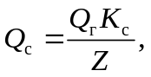 (1)

где Q_{г} - годовой грузооборот дороги, м³;
K_{с} - коэффициент сезонной неравномерности вывозки древесины, принимается равным 1,2 - 1,35;
Z - число дней работы лесовозного транспорта в году, принимается равным 220 - 250 в зависимости от климатических условий.
5.5.3 Интенсивность движения определяется числом автомобилей n, проходящих в обоих направлениях в наиболее загруженном месяце в году:

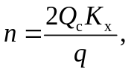 (2)

КонсультантПлюс: примечание.
Текст дан в соответствии с официальным текстом документа.
где K_{х} - коэффициент, учитывающий хозяйственные, пассажирские и прочие перевозки, обычно принимаемый равным 1,2;
q - рейсовая нагрузка лесовозного автопоезда, м³.

6. Проектирование лесных дорог постоянного действия

6.1. Расчетные скорости движения и нагрузки
6.1.1 Расчетные значения скоростей движения автомобилей, определяющие предельные значения геометрических элементов участков дорог, следует принимать по таблице 6.1.

Таблица 6.1

Категория дороги | Расчетная скорость движения автомобиля по автомобильной дороге, км/ч
I-ЛВ | 70
II-ЛВ | 60
III-ЛВ | 50
IV-ЛВ | 30
I-ЛХ | 60
II-ЛХ | 50
III-ЛВ-з | 60
IV-ЛВ-з | 50
Лесовозные усы, IV-ЛВ-л | 15
Примечание - В зависимости от местных топографических, инженерно-геологических, гидрогеологических, климатических и планировочных условий, а также при реконструкции предприятий табличные значения расчетных скоростей движения могут быть снижены до значения, обеспечивающего безопасность дорожного движения.

6.1.2 Расчетные значения осевых нагрузок и полной массы автопоездов приведены в таблице 6.2.

Таблица 6.2

Категория дороги | Осевая нагрузка транспортного средства, т | Полная масса транспортного средства, т
I-ЛВ | 12 | 60
II-ЛВ | 12 | 60
III-ЛВ | 12 | 60
IV-ЛВ | 12 | 60
I-ЛХ | 8 | 40
II-ЛХ | 8 | 40
III-ЛВ-з | 12 | 60
IV-ЛВ-з | 12 | 60
Лесовозные усы, IV-ЛВ-л | 12 | 60

6.2. Основные элементы и геометрические параметры лесных дорог
6.2.1 Ширину проезжей части и обочин лесовозных дорог на прямых участках принимают по таблице 6.3.

Таблица 6.3

Категория автомобильных дорог | Число полос движения | Ширина проезжей части лесных дорог при ширине транспортного средства, м |  | Ширина обочин лесовозных веток при ширине транспортного средства, м
Категория автомобильных дорог | Число полос движения | до 2,5 | от 2,5 до 3,5 | до 2,5 | от 3,0 до 3,5
I-ЛВ | 2 | 7,5 | 7,5 - 10,5 | 1,5 | 1,5
II-ЛВ | 2/1 | 7,0 | 7,0 - 9,5 | 1,5 | 1,5
III-ЛВ, I-ЛХ | 1 | 4,5 | 4,5 - 5,5 | 1,0 | 1,0
IV-ЛВ, II-ЛХ | 1 | 4,5 | 4,5 - 5,5 | 1,0 | 1,0
Примечание - Для промежуточных значений габаритов автомобилей по ширине минимальные значения параметров поперечного профиля определяются интерполяцией с округлением в большую сторону до 0,5 м.

6.2.2 Лесные дороги проектируют однополосными при расчетной интенсивности менее 100 транспортных единиц в сутки, и двухполосными при интенсивности движения 100 и более транспортных единиц в сутки.
6.2.3 На однополосных дорогах для разъезда встречных автомобилей в пределах видимости, но не далее чем через 500 м устраивают разъезды с двумя полосами движения и длиной 30 м. В стесненных условиях устраивают карманы вдоль полосы порожнего движения. Разгон уширения осуществляется на 10-метровом участке дороги, примыкающем к разъезду или карману (приложение Ж).
6.2.4 При установке на обочине ограждений ее ширина должна быть не менее 1,5 м согласно ГОСТ Р 52289.
6.2.5 Участки кривых на однополосных дорогах, не просматриваемые по условиям рельефа, допускается проектировать с такой же шириной земляного полотна и проезжей части, как и для двухполосных дорог. Переход от ширины земляного полотна и дорожной одежды однополосных дорог к ширине земляного полотна и дорожной одежды двухполосных дорог осуществляется на протяжении 10 м.
6.2.6 На кривых участках, не просматриваемых по условиям рельефа, в целях сокращения протяженности двухполосных участков кривые следует проектировать радиусом не более 150 м.
6.2.7 На лесовозных дорогах категории I-ЛВ в особо сложном рельефе (при соответствующем технико-экономическом обосновании) допускается проектировать участки (или дорогу на всем протяжении) с шириной земляного полотна по нормам дорог категории II-ЛВ с организацией разъездов в пределах видимости.
6.2.8 Проезжую часть на прямых участках лесохозяйственных дорог и на кривых с радиусом в плане 600 м и более устраивают с двухскатным поперечным профилем. При двухскатном поперечном профиле и обочинах 1 м уклоны обочин принимают равными уклонам проезжей части:
-  - при устройстве переходных и низших типов дорожных одежд из различных минеральных материалов (гравийных, щебеночных и др.);
-  - при устройстве дорог без покрытий.
Поперечные уклоны обочин более 1 м при корытном профиле дорожных одежд принимают на  больше уклонов проезжей части, но не более .
В зависимости от климатических условий и типа укрепления обочин допускаются следующие значения поперечных уклонов:
- |  | - | при укреплении с применением вяжущих;
- |  | - | " " гравием, щебнем, шлаком;
- | 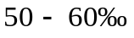 | - | " " одерновкой или засевом трав.
Для однополосных дорог с проезжей частью серповидного профиля уклоны проезжей части и обочин принимают одинаковыми:
- - при гравийных, щебеночных, грунтогравийных и улучшенных грунтовых покрытиях;
- - при гравийных, щебеночных покрытиях и из других материалов, укрепленных вяжущими.
6.2.9 Поверхности земляного полотна придается двухскатный поперечный профиль с уклонами:
- - при устройстве дорожной одежды серповидного профиля;
- равным уклону проезжей части - дна корыта при полукорытном и корытном профиле;
- - при устройстве дорог без покрытия.
6.2.10 На кривых участках в плане при соответствующих значениях расчетных скоростей движения следует предусматривать устройство виражей с односкатным поперечным профилем (с уклоном к центру кривой). Поперечные уклоны на виражах должны быть не меньше поперечных уклонов покрытия на участках с двухскатным профилем.
Допускается не предусматривать устройство виражей на участках дорог, располагаемых в зоне примыканий и пересечений.
В горной местности, если центр кривой расположен в сторону обрыва, поперечный профиль дороги допускается проектировать с уклоном  в сторону горы с соответствующим ограничением скорости движения.
6.2.11 Переход от двухскатного поперечного профиля дороги к односкатному на вираже осуществляется на протяжении переходной кривой, а при ее отсутствии - на прилегающем к кривой прямом участке постепенным вращением внешней половины проезжей части до получения односкатного поперечного профиля на всей проезжей части.
6.2.12 Поперечный уклон обочины на вираже следует принимать одинаковым с уклоном проезжей части дороги. Переход от принятого уклона обочин на прямых участках дороги к уклону проезжей части на вираже следует проводить на протяжении не менее 10 м от начала отгона виража.
6.2.13 При сопряжении кривых в плане, обращенных в одну сторону, без прямой вставки между ними или с длиной вставки, меньшей половины длины переходной кривой, поперечный профиль следует принимать односкатным на всем протяжении кривых и прямой вставки.

6.3. План и продольный профиль
6.3.1 План и продольный профиль дорог следует проектировать с учетом наименьшего ограничения скорости, обеспечения безопасности движения, наилучшей защиты дороги от снежных и песчаных заносов и охраны окружающей среды.
6.3.2 При благоприятных местных условиях, если это технически возможно и экономически целесообразно, рекомендуется принимать параметры, приведенные в таблице 6.4.

Таблица 6.4

Параметры плана и продольного профиля | Значения параметров для дорог
Параметры плана и продольного профиля | I-ЛВ | II-ЛВ, III-ЛВ, IV-ЛВ, I-ЛХ, II-ЛХ
Наибольший продольный уклон, :
- основной | 30 | 40
- допускаемый:
- в трудных условиях | 50 | 60
- особо трудных условиях | 80 | 90
Расстояние видимости, м:
- поверхности дороги | 150 | 75
- встречного автомобиля | 300 | 150
Наименьшие радиусы кривых в плане, м | 600 | 150
Наименьшие радиусы кривых в продольном профиле, м:
- выпуклых | 5000 | 1000
- вогнутых | 2000 | 800
Примечание - Значения продольных уклонов даны для прямых участков дороги.

6.3.3 В случае если по условиям рельефа местности не представляется возможным или экономически целесообразным принимать параметры, приведенные в таблице 6.4, на основе технико-экономических расчетов допускается снижение норм до приведенных в таблице 6.5.

Таблица 6.5

Расчетная скорость движения, км/ч | Наибольший продольный уклон, | Расчетное расстояние видимости, м |  | Наименьшие радиусы кривых, м
Расчетная скорость движения, км/ч |  | поверхности дороги | встречного автомобиля | в плане | в продольном профиле
 |  |  |  |  | выпуклых | вогнутых
 |  |  |  |  |  | Основные | В исключительных случаях
70 | 60 | 175 | 350 | 250 | 10000 | 2500 | 1000
60 | 70 | 125 | 250 | 125 | 4000 | 1500 | 600
50 | 80 | 100 | 200 | 100 | 2500 | 1200 | 400
30 | 100 | 50 | 100 | 50 | 600 | 600 | 150
15 | 100 | 25 | 50 | 30 | 150 | 150 | 100
Примечание - Расчетные расстояния видимости приняты с учетом расположения глаза водителя на высоте 2 м над поверхностью проезжей части (приложение Г).

6.3.4 При перевозке древесины в хлыстах минимальные радиусы кривых в плане на дорогах категории I-ЛВ в грузовом направлении:
- на правых поворотах - 100 м;
- на левых поворотах - 50 м;
- на дорогах категорий II-ЛВ, III-ЛВ и IV-ЛВ - 30 м.
6.3.5 В особо трудных условиях при соответствующем обосновании в районах с отсутствием гололеда наибольшие продольные уклоны, указанные в таблице 6.5, могут быть увеличены, но не более чем на .
6.3.6 В случае если применение предельных продольных уклонов резко влияет на нормы нагрузки принятых в проекте транспортных средств, следует назначать единое значение руководящих уклонов для всей сети (независимо от типов дорог), распространяющейся на ту или иную обособленную зону тяготения или территорию всего предприятия. При этом предпочтение отдается уклонам, позволяющим полностью использовать грузоподъемность принятого подвижного состава.
6.3.7 В горных районах при высотах над уровнем моря, превышающих 1000 м, максимальные продольные уклоны следует назначать расчетом, учитывающим падение мощности двигателя, с учетом данных, приведенных в таблице 6.6.

Таблица 6.6

Высота над уровнем моря, м | Плотность воздуха, кг/м³ | Относительное значение динамического фактора, %
0 | 1,225 | 100
1000 | 1,112 | 88
2000 | 1,007 | 76
3000 | 0,909 | 64

6.3.8 На дорогах в горной местности при затяжных продольных уклонах более через каждые 2 - 3 км следует проектировать места для остановки автомобилей в виде участков с уменьшенными продольными уклонами и менее или в виде горизонтальных площадок длиной не менее 50 м.
6.3.9 Для обеспечения расчетной видимости на кривых в плане с внутренней стороны, при необходимости, необходимо предусматривать следующие мероприятия: расчистка леса и кустарника, разработка откосов выемок и крутых косогоров, перенос строений, препятствующих видимости. При невозможности обеспечить видимость путем расчистки откоса, выемки от леса и кустарника необходима дополнительная установка дорожных знаков (приложение Г).
6.3.10 Переходные кривые следует предусматривать при радиусах кривых в плане 250 м и менее длиной согласно таблице 6.7.

Таблица 6.7

Расчетная скорость движения, км/ч | Длина переходных кривых, м, при радиусе круговой кривой в плане, м
Расчетная скорость движения, км/ч | 25 | 30 | 35 | 40 | 50 | 60 | 80 | 100 | 125 | 150 | 200 | 250
15 | 10
20 | - | 10 | 10
25 | - | - | - | 15 | 10 | 10
30 | - | - | - | - | 20 | 15 | 10 | 10
40 | - | - | - | - | - | 35 | 25 | 20 | 15 | 15 | 10 | 10
50 | - | - | - | - | - | - | - | 40 | 35 | 25 | 20 | 15
60 | - | - | - | - | - | - | - | - | 60 | 50 | 35 | 30
70 | - | - | - | - | - | - | - | - | - | - | 55 | 45
Примечания
1 На дорогах категорий III-ЛВ, IV-ЛВ, I-ЛХ, II-ЛХ, сооружаемых в трудных условиях, переходные кривые не устраивают.
2 Допускается разбивка круговых кривых сопрягающимися переходными кривыми без вставок круговой кривой и без прямой вставки между переходными кривыми смежных закруглений.

6.3.11 Расстояние от кромки проезжей части на лесных дорогах до производственных зданий, сооружений, зеленых насаждений в населенных пунктах и до лесополос (при отсутствии в составе движения автопоездов с хлыстами) принимают по таблице 6.8.

Таблица 6.8

Наименование зданий и сооружений | Наименьшее расстояние (в свету) до кромки проезжей части, м
Наружные грани стен зданий:
- при отсутствии въездов в здание и при длине его до 20 м | 1,5
- при отсутствии въездов в здание и при длине его более 20 м | 3,0
- при наличии въезда в здание двухосных автомобилей и автопогрузчиков | 8,0
- при наличии въезда в здание трехосных автомобилей | 12,0
Оси параллельно расположенных железнодорожных путей:
- колеи 1524 мм | 3,75
- колеи 750 мм | 3,0
Ограждение территории | 1,5
Зеленые насаждения:
- ствол дерева с кроной диаметром 5 м | 2,0
- край кустарника | 1,0
Конструкция опор, осветительных столбов, мачт и других сооружений | 1,0

КонсультантПлюс: примечание.
В официальном тексте документа, видимо, допущена опечатка: пункт 6.13.11 отсутствует. Возможно, имеется в виду пункт 6.3.11.
6.3.12 При вывозке древесины в хлыстах приведенные в 6.13.11 здания и сооружения, а также откосы выемок дороги на уровне проезжей части (при расположении их с внешних сторон кривых) должны отстоять от кромки проезжей части дорог на расстоянии, указанном в таблице 6.9.

Таблица 6.9

Радиусы кривых в плане, м | Наименьшее расстояние, м, от кромки проезжей части дорог до препятствий, расположенных с внешних сторон кривых, при вывозке хлыстов или деревьев длиной, м
Радиусы кривых в плане, м | до 20 | 21 - 25 | 26 - 30
30 | 3,2 | 4,6 | 6,5
40 | 2,5 | 3,7 | 5,2
50 | 2,1 | 3,1 | 4,3
60 | 1,8 | 2,6 | 3,7
80 | 1,4 | 2,0 | 2,8
100 | 1,1 | 1,7 | 2,3
125 | 1,0 | 1,5 | 2,0
150 | 0,8 | 1,2 | 1,6
200 | 0,6 | 0,9 | 1,3
250 | 0,5 | 0,8 | 1,1
300 | 0,4 | 0,7 | 0,8
350 | 0,4 | 0,5 | 0,7
400 | 0,3 | 0,5 | 0,6
500 | 0,3 | 0,4 | 0,5
600 | - | 0,3 | 0,4
700 | - | - | 0,4
800 | - | - | 0,3

6.3.13 Если в силу местных условий возможно попадание на дорогу с придорожной полосы людей или животных, следует обеспечить боковую видимость прилегающей к дороге полосы на расстояние 15 м для дорог категорий I-ЛВ и II-ЛВ и 10 м для дорог категорий III-ЛВ, IV-ЛВ, I-ЛХ, II-ЛХ [8].
При необходимости пешеходное движение предусматривают вдоль дорог за пределами земляного полотна. В особо сложных условиях допускается проектировать пешеходное движение в одном уровне с дорогой с приближением края пешеходной дороги к проезжей части не ближе 0,75 м, а при наличии в составе движения автопоездов с хлыстами, кроме того, с учетом требований, приведенных в таблице 6.9.
6.3.14 На переломах проектной линии продольного профиля необходимо предусматривать вертикальные кривые, обеспечивающие плавность движения, а также видимость дороги и встречных автомобилей.
Вертикальные кривые следует назначать при сопряжении переломов проектной линии продольного профиля при алгебраической разнице уклонов и более на дорогах категории I-ЛВ, 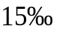 и более - для дорог категории II-ЛВ и и более - на дорогах категорий III-ЛВ, IV-ЛВ, I-ЛХ, II-ЛХ. В особо сложных горных условиях при расчетных скоростях движения 20 км/ч и менее, а также на дорогах категории IV-ЛВ и на дорогах с невыраженным грузооборотом допускается назначать вертикальные кривые при алгебраической разнице переломов продольного профиля до 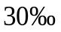.
6.3.15 Радиусы вертикальных кривых следует принимать с таким расчетом, чтобы длина кривой была не менее 10 м.
Расстояние между вершинами перелома проектной линии в продольном профиле должно обеспечивать размещение вертикальных кривых.
Смежные кривые в продольном профиле допускается проектировать без прямых вставок между ними.
6.3.16 Наибольшие подъемы при совпадении их с кривыми радиусом менее 250 м уменьшают на значение, равное:
- для дорог с переходными и низшими покрытиями;
- для дорог с усовершенствованным покрытием.

6.4. Земляное полотно и водоотвод
6.4.1 Земляное полотно лесных автомобильных дорог следует проектировать в соответствии с указаниями СП 34.13330 исходя из условий сохранности геометрической формы земляного полотна и устойчивости дорожной одежды, независимо от изменяющегося температурного и водного режима, при наименьших размерах затрат на строительство дороги [14].
Прочность и устойчивость земляного полотна достигают одним из следующих мероприятий или их комплексом:
- устройство земляного полотна из устойчивых грунтов;
- замена местных неустойчивых грунтов;
- обеспечение надлежащего отвода поверхностных и грунтовых вод в целях недопущения переувлажнения или размыва грунта земляного полотна, а также отводом воды от дорожной одежды;
- необходимое возвышение бровки земляного полотна над поверхностью земли, над расчетными горизонтами грунтовых вод или длительным стоянием поверхностных вод;
- устройство соответствующих дренажей;
- надлежащее уплотнение грунта земляного полотна;
- назначение соответствующей крутизны откосов насыпей и выемок и их укрепление для предохранения от оползания и размыва;
- устройство на косогорах специальных инженерных сооружений (подпорные стенки, дренажи, контрбанкеты, галереи, карнизы и др.).
6.4.2 Конструкцию земляного полотна лесных дорог принимают по типовым поперечным профилям дорог действующих типовых проектов, за исключением: участков на косогорах круче 1:3, эксплуатируемых дорог, требующих реконструкции; участков пересечения глубоких оврагов, староречий, озер, болот глубиной более 4 м или меньшей глубины, где выторфовывание болот не предусматривается; других случаев, отмеченных в разделе 7 СП 34.13330.2012, когда необходимы индивидуальные проекты земляного полотна.
6.4.3 Конструкцию земляного полотна следует принимать в зависимости от назначения дороги, типа дорожной одежды, местных природных условий, с учетом деления территории на дорожно-климатические зоны, типа местности по характеру поверхностного стока и степени увлажнения и классификации грунтов по группам (приложения А и Б), а также необходимо учитывать опыт эксплуатации дорог, построенных в данном районе.
6.4.4 Геометрическая форма земляного полотна должна позволять в максимальной степени механизировать работы по его строительству и последующей эксплуатации.
При проектировании земляного полотна следует рассматривать варианты сооружения его из местных или привозных грунтов, причем предпочтение следует отдавать тем из них, в которых суммарная стоимость земляного полотна, водоотвода, дорожной одежды и потерь, связанных с изъятием земель под сооружение из хозяйственного оборота, окажется наименьшей.
6.4.5 В открытой местности земляное полотно необходимо проектировать исходя из условия наименьшей заносимости его снегом, что обеспечивается одним из следующих мероприятий или их комплексом:
- расположение дороги в плане по возможности вдоль господствующих ветров;
- сокращение протяжения выемок и нулевых мест в открытой местности и проектирование возвышения бровки земляного полотна над поверхностью расчетного уровня снегового покрова на 0,5 м, назначение ширины полосы отвода, достаточной для установки снегозащитных переносных щитов, или посадка зеленых насаждений;
- рекомендуется сохранение с обеих сторон дороги невырубленной полосы леса шириной 60 м в залесенной местности (если проводят сплошные рубки на больших территориях).
6.4.6 Для местности типа I земляное полотно лесных автомобильных дорог допускается отсыпать небольшими насыпями так, чтобы расстояние от низа дорожной одежды до поверхности земли, а также над расчетным уровнем воды в кюветах или от дна безрасчетных кюветов было не менее 0,2 м.
6.4.7 На участках местности с необеспеченным стоком и глубоким залеганием грунтовых вод (6.4.8), где поверхностные воды застаиваются только весной и осенью, а летом верхняя толща грунта с ненарушенной структурой просыхает до оптимальной влажности и ниже, высоту бровки земляного полотна насыпей и значения их прочностных характеристик принимают такие же, как для типа местности I (см. 6.4.6), при условии, что расстояния от бровки земляного полотна до уреза воды будут больше значений, указанных в таблице 6.10. При несоблюдении этих условий земляное полотно проектируют в соответствии с требованиями 6.4.8.

Таблица 6.10

Грунты верхней толщи грунта с ненарушенной структурой | Число пластичности | Безопасное расстояние от бровки земляного полотна до уреза воды, м
Супесь | 1 | 11,0
Супесь | 3 | 7,0
Супесь | 5 | 5,0
Супесь | 7 | 4,0
Легкий и легкий пылеватый суглинок | 8 | 3,0
Легкий и легкий пылеватый суглинок | 10 | 2,5
Легкий и легкий пылеватый суглинок | 12 | 2,0
Тяжелый и тяжелый пылеватый суглинок | 14 | 1,5
Тяжелый и тяжелый пылеватый суглинок | 17 | 1,0
Глина | Более 17 | Менее 1,0
Примечания
1 Признаком просыхания верхней толщи грунтов с ненарушенной структурой в летний период является отсутствие поверхностного заболачивания.
2 При наличии признаков поверхностного заболачивания участка удовлетворительные показатели влажности верхней толщи грунтов с нарушенной структурой в летний период, позволяющие проектировать земляное полотно в соответствии с требованиями 6.4.6, следует подтверждать лабораторными анализами отобранных в натуре образцов.

6.4.8 На участках, где верхняя толща грунтов с ненарушенной структурой не просыхает в летнее время до оптимальной влажности и ниже, возвышение низа дорожной одежды над расчетным уровнем грунтовых или длительно стоящих (более 20 сут) поверхностных вод на сырых и мокрых участках (тип местности III) не должно быть менее указанного в числителе таблицы 6.11, а низа дорожной одежды над поверхностью земли на участках с необеспеченным стоком поверхностных вод (II тип местности) - не менее указанного в знаменателе.

Таблица 6.11

Грунт, используемый для насыпей | Минимальное возвышение низа дорожной одежды для дорог, расположенных в пределах дорожно-климатических зон, м
Грунт, используемый для насыпей | II | III | IV | V
Средний и мелкий песок; легкая крупная супесь | 0,5/0,7 | 0,6/0,4 | 0,5/0,3 | 0,4/0,2
Пылеватый песок; легкая супесь | 1,2/0,6 | 0,8/0,5 | 0,8/0,4 | 0,7/0,3
Пылеватая супесь и тяжелая пылеватая; легкий суглинок, легкий пылеватый и тяжелый пылеватый суглинок | 1,9*/0,8 | 1,7*/0,6 | 1,4*/0,5 | 1,3*/0,4
Тяжелый суглинок, глины | 1,9*/0,7 | 1,4*/0,6 | 1,1*/0,4 | 1,0*/0,4
Примечания
1 Возведение высоких насыпей из неблагоприятных грунтов, отмеченных в таблице знаком *, допускается в исключительных случаях при соответствующем технико-экономическом обосновании по сравнению с вариантами отсыпки насыпи из привозных дренирующих грунтов.
2 Для крупных песков (более 0,5 мм), не теряющих устойчивости во влажном состоянии, возвышение низа дорожной одежды над уровнем воды не нормируется.
3 За расчетный уровень грунтовых вод следует принимать расчетный осенний уровень, а при отсутствии необходимых данных - наивысший возможный уровень, определяемый по верхней линии оглеения грунтов.
4 Возвышение низа дорожной одежды над уровнем грунтовых вод, пониженных посредством дренажа, следует принимать на 25% меньше указанного в настоящей таблице.
5 Низ дорожной одежды принимают по границе последнего по глубине конструктивного слоя одежды, учитываемого при расчете на прочность.
6 Возвышение низа дорожной одежды в случаях устройства морозозащитных слоев допускается уменьшить по сравнению с нормами настоящей таблицы на основе расчета конструкций дорожных одежд.

6.4.9 Минимальное возвышение низа дорожных одежд лесных автомобильных дорог допускается уменьшать по сравнению с нормами таблицы 6.11 на основе опыта эксплуатации автомобильных дорог в районе строительства, но не более чем в 1,5 раза.
6.4.10 Земляное полотно лесных дорог при типах местности I и II по степени увлажнения на участках с наличием выраженного дернового слоя рекомендуется проектировать насыпями не менее 0,5 м (от низа дорожной одежды до поверхности земли), при которых не требуется снятие в их основании дернового слоя.
Корчевку пней на дорогах категорий I-ЛВ и II-ЛВ назначают под насыпями высотой до 0,5 м от низа дорожной одежды, под насыпями на косогорах, на которых проектируют снятие растительного слоя при рыхлении основания насыпи или устройство уступов, а также на участках, занимаемых выемками, боковыми канавами и резервами.
При высоте насыпи от 0,5 до 1 м пни срезают в уровень с землей.
При большой высоте насыпи пни высотой не более 0,2 м разрешается оставлять.
На дорогах категорий III-ЛВ, IV-ЛВ, I-ЛХ, II-ЛХ при высоте насыпи до 0,5 м пни разрешается срезать в уровень с поверхностью земли, а при большей высоте насыпи пни высотой не более 0,2 м допускается оставлять.
6.4.11 В случаях обоснованного проложения дорог на землях сельскохозяйственного назначения насыпи возводят, как правило, из привозного грунта при условии снятия из-под насыпи плодородного слоя почвы.
Отсыпка насыпей из боковых резервов на землях сельскохозяйственного пользования допускается в исключительных случаях. При этом отвод земель для этих резервов предусматривается только для временного краткосрочного пользования на период строительства дороги при условии снятия и восстановления плодородного слоя на этих землях в соответствии с проектом рекультивации.
6.4.12 Для повышения устойчивости и устранения последующих осадок все насыпи послойно уплотняют до требуемой по проекту плотности.
Наименьший коэффициент уплотнения грунта земляного полотна (отношение наименьшей требуемой плотности грунта к максимальной при стандартном уплотнении) принимают для верхней части (до 1,5 м от бровки) 0,95, для нижней - 0,90.
6.4.13 Конструкцию земляного полотна на участках дорог, проходящих по болотам, назначают в зависимости от типа дороги, типа болота, его глубины, водного режима и наличия местных материалов.
6.4.14 При строительстве дорог на болотах с устойчивыми торфами насыпи возводят из дренирующих грунтов без выторфовывания или с частичным выторфовыванием.
Глубину осадки насыпи или выторфовывания определяют расчетом.
Высоту насыпи на болотах над уровнем длительного стояния грунтовых и поверхностных вод принимают по таблице 6.11.
6.4.15 Земляное полотно лесных дорог всех типов на болотах допускается устраивать на хворостяной подушке, выстилке, фашинах или бревнах (еланях).
6.4.16 На сопряжении с мостами насыпи на длине поверху не менее высоты насыпи плюс 2 м (считая от устоя) и не менее 2 м понизу необходимо возводить из непучинистых дренирующих грунтов.
6.4.17 Крутизну откосов насыпей и выемок для дорог всех категорий следует выполнять до максимально допустимых предельных значений (приложение Д).
6.4.18 Для отвода поверхностных вод и предохранения основания дорожной одежды от переувлажнения используют продольные канавы или резервы от насыпей и нагорные канавы, или кюветы от выемок:
- глубина канав (кюветов) должна быть такой, чтобы расстояние от низа дренажных устройств, отводящих воду из основания дорожной одежды, до расчетного уровня воды в них или до дна безрасчетных кюветов было не менее 0,2 м;
- дну продольных канав придают уклон не менее 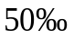 и в исключительных случаях - . При невыполнении этих требований возвышение бровки земляного полотна над поверхностью земли устанавливают в соответствии с 6.4.9;
- в песчаных, гравийных и других хорошо дренирующих грунтах канавы допускается не устраивать.
6.4.19 При наличии опасности размыва или оползания откосов земляного полотна от поверхностных вод с нагорной стороны склонов крутизной более 1:5 следует предусматривать нагорные канавы.
6.4.20 Минимальные размеры и типы укрепления водоотводных устройств следует назначать на основе гидравлических расчетов.
6.4.21 Откосы, дно канав, лотков и кюветов укрепляют в случаях, когда расчетные скорости течения воды, установленные гидравлическими расчетами, превышают допустимые для соответствующих грунтов.
При недостаточности средств обычного укрепления для погашения скоростей течения воды допускается предусматривать перепады, водобойные колодцы, быстротоки и т.д.
Канавы укрепляют по всему периметру выше расчетного горизонта на 0,1 м.

6.5. Дорожные одежды
6.5.1 Дорожные одежды лесных автомобильных дорог следует проектировать в соответствии с основными положениями СП 34.13330.
Перед выбором варианта дорожной одежды оптимального типа и расчетом ее конструктивных слоев [15] необходимо в первую очередь использовать все возможности обеспечения максимальной прочности и устойчивости земляного полотна.
В результате сравнения технико-экономических показателей следует принимать наиболее экономичный вариант системы "земляное полотно - дорожная одежда".
6.5.2 Тип и конструкцию дорожных одежд определяют расчетом в зависимости от общего объема перевозок, интенсивности движения транспортных средств, расчетом нагрузки, а также в зависимости от климатологических и инженерно-геологических условий местности и наличия строительных материалов. Выделяют следующие типы дорожных одежд: капитальные, облегченные, переходные и низшие. Рекомендуемые типы и области применения дорожных одежд приведены в таблице 6.12.

Таблица 6.12

Тип дорожной одежды | Основной вид покрытия, материал и способ укладки | Категория дорог
Капитальные | Цементобетонные монолитные и сборные; армобетонные для дорог: монолитные, железобетонные монолитные и сборные; асфальтобетонные плотные из смесей, укладываемых в горячем состоянии, а также вышеперечисленные покрытия, армированные геосинтетическими материалами | I-ЛВ, II-ЛВ
Облегченные | Из подобранного щебеночного или гравийного материала, обработанного битумом в установке; из фракционированного щебня, обработанного вязким битумом в установке или методом пропитки; из щебеночной или гравийной смеси, обработанной жидким битумом методом смешения на дороге; из крупнообломочных (размером фракций до 40 мм) и песчаных грунтов, обработанных битумной эмульсией с добавкой цемента в установке с поверхностной обработкой | II-ЛВ
Переходные | Из прочного фракционированного щебня, укладываемого по способу заклинки, из подобранного щебеночного и гравийного материала, из местных каменных и гравелисто-песчаных грунтов, обработанных вяжущими | III-ЛВ, I-ЛХ
Низшие | Из выровненного скального или крупноблочного грунта; из грунтов, укрепленных или улучшенных различными скелетными добавками (щебнем, гравием, шлаком и другими местными материалами); из местных каменных материалов, грунтов, укрепленных местными вяжущими; грунтовые профилированные | IV-ЛВ, II-ЛХ

6.5.3 При выполнении расчетов и конструировании дорожных одежд следует руководствоваться минимальными значениями проектных сроков их службы до капитального ремонта: капитального типа - 13 - 15 лет, облегченного - 10 - 13 лет, переходного - 3 - 5 лет в зависимости от дорожно-климатической зоны.
6.5.4 На лесных дорогах рекомендуются однослойные или многослойные конструкции дорожной одежды серповидного профиля или при технико-экономическом обосновании и в соответствии с расчетом применение корытного или полукорытного профиля для капитального и облегченного типов дорожной одежды. При наличии нескольких слоев дорожной одежды она состоит из покрытия, основания, дополнительных слоев основания и подстилающего слоя.
Независимо от результатов расчета дорожной одежды толщины конструктивных слоев в уплотненном состоянии необходимо принимать не менее приведенных в таблице 6.13.

Таблица 6.13

Материалы покрытий и других слоев дорожной одежды | Толщина слоя, см
Мелкозернистый асфальтобетон | 5
Крупнозернистый асфальтобетон | 7
Щебенистые (гравийные) материалы, обработанные органическими вяжущими | 8
Щебень, обработанный органическими вяжущими по способу пропитки | 8
Щебеночные и гравийные материалы, не обработанные вяжущими:
- на песчаном основании | 15
- на прочном основании (каменном или из укрепленного грунта) | 8
Каменные материалы и грунты, обработанные органическими или неорганическими вяжущими | 10
Примечания
1 Толщину конструктивного слоя принимают во всех случаях не менее двух размеров наиболее крупной фракции применяемого в слое минерального материала.
2 В случае укладки каменных материалов на глинистые и суглинистые грунты следует предусматривать прослойку толщиной не менее 10 см из песка, высевок, укрепленного грунта или других водоустойчивых материалов.
3 Для усиления прочностных свойств конструкции дорожной одежды следует использовать геотекстильные материалы. Геотекстиль служит разделителем между слоями дорожного покрытия и основания, его применение рекомендуется при строительстве на пучинистых грунтах (6.5.19).

6.5.5 При расчете типа и конструкции дорожной одежды следует рассматривать целесообразность стадийного строительства с организацией движения на первой стадии основания дорожного покрытия с соответствующими прочностными характеристиками.
6.5.6 Дорожные одежды лесных дорог с покрытиями переходного и низшего типов в целях снижения строительных затрат следует проектировать с учетом ограничения или прекращения движения транспортных средств в неблагоприятные периоды года.
6.5.7 Для лесохозяйственных дорог с невыраженным грузооборотом модуль упругости следует принимать не менее 65 МПа (650 кг/см²).
6.5.8 Дорожные одежды в поперечном сечении проектируют корытного, полукорытного или серповидного профиля.
Корытный профиль применяют, как правило, при усовершенствованных типах покрытий.
Полукорытный профиль может применяться:
а) для гравийных и щебеночных покрытий на земляном полотне из дренирующих грунтов - при ширине обочин 1 м и более и толщине слоя покрытия более 15 см;
б) для покрытий из грунтов, укрепленных вяжущими материалами, на земляном полотне из любых грунтов - при ширине обочин 1 м и более и толщине покрытия более 15 см.
Серповидный профиль рекомендуется применять:
а) для дорожных одежд с грунтогравийными, грунтощебеночными и грунтовыми улучшенными покрытиями - во всех случаях;
б) для гравийных и щебеночных покрытий на земляном полотне из недренирующих грунтов - при любой ширине обочин и любой толщине слоя;
в) для гравийных и щебеночных покрытий на земляном полотне из дренирующих грунтов - при любой толщине слоя и ширине обочин менее 1 м и для большей ширины обочин при толщине покрытия до 15 см;
г) для покрытий из грунтов, укрепленных вяжущими материалами, - при любой толщине слоя и ширине обочин менее 1 м, а при большей ширине обочин - при толщине покрытия до 15 см.
Тип профиля дорожной одежды определяется технико-экономическими расчетами. При этом должна быть учтена стоимость как покрытия, так и укрепления обочин при корытном профиле.
6.5.9 Каменные материалы (природные и искусственные) для покрытий и оснований по прочности и морозостойкости должны соответствовать требованиям нормативных документов, в том числе ГОСТ 8269.0, ГОСТ 8736, ГОСТ 25607.
6.5.10 Покрытия дорожных одежд должны иметь периодически возобновляемый слой износа, не включаемый в расчет прочности.
Слои износа устраивают либо путем утолщения полученного по расчету покрытия, либо в виде поверхностной обработки с применением вяжущих материалов.
Вид применяемых материалов и толщину слоя износа назначают из расчета не менее двух-трех лет его работы.
6.5.11 Дренирующие слои назначают для дорог с капитальным и облегченным типами покрытий в климатических зонах II и III и типах местности II и III по характеру и степени увлажнения (в выемках - также при типе I) в тех случаях, когда земляное полотно сооружают из связных грунтов (глинистых, суглинистых, пылевато-суглинистых, пылевато-супесчаных).
6.5.12 Толщину дренирующего слоя, необходимый коэффициент фильтрации, гранулометрический состав и другие требования к материалам, используемым для его устройства, следует устанавливать расчетом в зависимости от количества воды, поступающей в основание проезжей части, способов ее отвода и других факторов. При этом уровень свободной воды в дренирующем слое должен быть ниже поверхности основания дорожной одежды не менее чем на 10 см при хорошо дренирующих крупнозернистых песках и гравийных материалах и не менее чем на 15 см при среднезернистых песках.
Дренирующий слой проектируют на всю ширину земляного полотна (включая обочины) в виде слоя насыпи из фильтрующего материала. При применении в качестве оснований дорожной одежды грунтов, укрепленных вяжущими, дренирующие слои не устраивают.
Нижнюю поверхность дренирующего слоя следует проектировать с уклоном . В случае отсутствия дренирующего слоя поперечный уклон дна корыта должен быть равен уклону покрытия.
Для дренирующего слоя допускается применять крупный или средний песок, песчано-гравийную смесь, дресву, ракушку, отгрохоченные металлургические шлаки, удовлетворяющие требованиям норм на дорожные материалы.
Если дренирующий слой совмещается с морозозащитным или подстилающим, то конструктивное решение должно быть комплексным.
6.5.13 Гравийные дорожные одежды проектируют, как правило, серповидного профиля. При этом все слои дорожной одежды устраивают на всю ширину земляного полотна.
При полукорытном профиле нижние слои дорожной одежды размещают в корыте, а верхний слой (собственно покрытие) проектируют на всю ширину земляного полотна.
6.5.14 При наличии месторождений камня и возможности организации его разработки и дробления рекомендуется применять щебеночные дорожные одежды.
При наличии фракционированного щебня слои основания и покрытия проектируют по принципу заклинки.
При использовании несортированного щебня слои дорожной одежды проектируют по принципу плотных смесей оптимального состава, аналогичного гравийным смесям.
6.5.15 По принципу плотных смесей допускается выполнять покрытия и основания из грунтощебня, дресвы, доменных шлаков и других скелетных материалов.
Грунтощебеночные покрытия или основания проектируют из грунта с добавлением щебня в количестве не менее 40% к объему.
6.5.16 Грунтовые улучшенные покрытия применяют на лесных дорогах категорий IV-ЛВ, II-ЛХ.
Для этой цели в грунт земляного полотна вводят скелетные добавки (гравий, щебень, шлак) или улучшающие добавки (песок, глина или суглинок).
6.5.17 Грунтогравийная смесь (естественная или искусственная), употребляемая для грунтогравийного покрытия, должна:
- удовлетворять требованиям плотной смеси;
- содержать частицы размером 2 - 40 мм от 25% до 40%;
- содержать глинистые частицы (мельче 0,05 мм) не более 10%;
- иметь число пластичности 3 - 6 (для частиц, прошедших через сито с отверстиями 0,63 мм).
Грунтогравийные дорожные покрытия устраивают путем россыпи гравийного материала непосредственно на земляное полотно с последующим смешением его с грунтом, разравниванием и уплотнением. По типу грунтогравийных дорожных покрытий может строиться одежда из щебня, шлака, дресвы и т.п.
6.5.18 Грунтовая оптимальная смесь (искусственная или естественная) должна отвечать требованиям таблицы 6.14.

Таблица 6.14

Слой | Частицы, % по весу, проходящие через сита, мм |  |  |  |  | Для фракции менее 0,63 мм
Слой | 2,50 | 1,00 | 0,63 | 0,25 | 0,05 | Предел текучести | Предел пластичности
Верхний | 80 - 100 | 50 - 80 | 40 - 60 | 30 - 50 | 25 - 35 | До 35 | 4 - 8
Нижний | 80 - 100 | - | 35 - 60 | 20 - 50 | 10 - 30 | 25 | До 6

6.5.19 В случае укладки каменных материалов на глинистые грунты, а также между конструктивным слоем из каменных материалов и слоем мелкозернистых грунтов предусматривается прослойка из геосинтетических материалов или песка толщиной не менее 10 см. Геосинтетические материалы принимают.
6.5.20 Для цементобетонных покрытий и оснований следует использовать тяжелый и мелкозернистый бетоны по ГОСТ 25192, ГОСТ 26633, марку бетона по морозостойкости принимают по ГОСТ 26633 и ГОСТ 10060 для покрытий и по ГОСТ 10060 для бетонных оснований.
6.5.21 Асфальтобетоны и смеси каменных материалов и грунтов, обработанных органическим вяжущим, принимают по ГОСТ 9128, ГОСТ 31015, ГОСТ 30491. Для обеспечения сдвигоустойчивости и трещиностойкости рекомендовано применение полимерасфальтобетонов с использованием полимерно-битумных вяжущих в соответствии с ГОСТ Р 52056.
6.5.22 Каменные материалы и грунты, обработанные неорганическими вяжущими, используемые для покрытий и оснований дорожных одежд, должны соответствовать требованиям ГОСТ 23558.
6.5.23 При устройстве оснований дорожных одежд по способу заклинки из щебня он должен соответствовать требованиям ГОСТ 8267, ГОСТ 3344 и ГОСТ 25607.
6.5.24 При устройстве конструктивных слоев дорожных одежд из плотных смесей применяемые материалы должны соответствовать ГОСТ 25607 и ГОСТ 3344.
6.5.25 Для устройства прослоек различного назначения в слоях дорожной одежды необходимо применять геосинтетические материалы в соответствии с пунктом 8.50 СП 34.13330.2012.

6.6. Искусственные сооружения
6.6.1 Водопропускные искусственные сооружения на лесных автомобильных дорогах следует проектировать в соответствии с СП 35.13330 и другими действующими нормативными документами с учетом указаний настоящего подраздела и рекомендаций, приведенных в [16].
6.6.2 Лесные автомобильные дороги не должны иметь самостоятельных переходов через большие водные преграды, глубокие ущелья и железнодорожные линии. Для этой цели следует использовать действующие переходы на ближайших дорогах.
6.6.3 На пересечении постоянных и периодических водотоков лесными автомобильными дорогами могут быть предусмотрены искусственные сооружения любого типа, отвечающие требованиям безопасности движения, прочности, простоты обслуживания и долговечности в течение всего срока службы автомобильной дороги.
Тип искусственного сооружения выбирают на основании технико-экономических расчетов с учетом использования местных строительных материалов.
При соответствующих технико-экономических обоснованиях и обеспечении мероприятий по безопасности эксплуатации допускается проектировать сборно-разборные и затопляемые мосты, а также ледовые переправы и броды через постоянно действующие водотоки.
6.6.4 На каждом пересечении водотока, как правило, должно быть предусмотрено одно водопропускное сооружение. Устройство дополнительных водопропускных сооружений на пойме, а также пропуск нескольких соседних водотоков через одно сооружение допускается лишь при обосновании гидравлическими и экономическими расчетами.
6.6.5 Однопролетные мосты и малые искусственные сооружения допускается располагать на любых сочетаниях плана и профиля, предусмотренных нормами проектирования лесных дорог.
Большие и средние мосты рекомендуется располагать в плане на прямых участках пути. В стесненных условиях допускается располагать средние мосты на кривых радиусом не менее 100 м.
6.6.6 Мостовой переход должен быть расположен на прямом участке реки в наиболее узкой части поймы, не имеющей озер и староречий, нормально к направлению течения основной массы воды во время паводка.
6.6.7 Расчет искусственных сооружений, а также пойменных насыпей на воздействие водного потока следует проводить по гидрографам расчетных паводков, а при их отсутствии - по расчетным расходам и соответствующим им уровням. Вероятность превышения расходов воды и соответствующих им уровней на пиках паводков указана в таблице 6.15.

Таблица 6.15

Вид сооружения | Расчетная вероятность превышения, %
Большие капитальные мосты | 1
Малые и средние капитальные мосты | 2
Деревянные большие и средние мосты | 2
Деревянные малые мосты | 3
Трубы | 2
Временные деревянные мосты (срок службы до пяти лет) | 5
Водоотводные канавы | 10
Примечание - К малым мостам относятся мосты полной длиной до 25 м, к средним - от 25 до 100 м, к большим - свыше 100 м.

6.6.8 Бровки земляного полотна на подходах к мостам через реки в пределах разлива и оградительных дамб должны быть не менее чем на 0,5 м, а бровка незатопляемых регуляционных сооружений и берм насыпи не менее чем на 0,25 м выше расчетного горизонта воды с учетом подпора и высоты волны (с набегом на откос).
6.6.9 Возвышение элементов мостов над уровнями воды и ледохода в несудоходных и несплавных пролетах следует назначать в зависимости от местных условий, но не менее указанных в таблице 6.16.

Таблица 6.16

Элементы мостов | Наименьшее возвышение, м
Элементы мостов | над расчетным уровнем воды (с учетом влияния подпора и волны) | над наивысшим уровнем ледохода
Низ пролетных строений | 0,5 | 0,75
Низ пролетных строений при наличии карчехода и селевых потоков | 1,0 | -
Подферменная площадка (низ подферменника) | 0,25 | 0,5
Низ продольных схваток и выступающих элементов конструкций в пролетах деревянных мостов | 0,25 | 0,75

6.6.10 Определение значения расчетного расхода воды и расчет отверстий искусственных сооружений следует проводить в соответствии с указаниями СП 35.13330.
6.6.11 Расчет отверстий малых мостов и труб на пропуск ливневых стоков следует проводить с учетом аккумуляции воды перед сооружением, возможной по условиям рельефа у входа сооружения. Уменьшение расчетного расхода за счет аккумуляции может быть допущено не более чем в три раза.
6.6.12 Нормативную временную вертикальную нагрузку следует принимать в виде автомобильной нагрузки АК и тяжелой одиночной нагрузки НК. Расчеты на указанные нагрузки регламентируются указаниями СП 35.13330.
Класс нагрузки К надлежит принимать:
- для капитальных мостов и труб - 14;
- для деревянных мостов - 11.
В случае необходимости пропуска нагрузки, превышающей указанные АК и НК, следует выполнить расчет конструкций с учетом данной конкретной нагрузки либо предусмотреть мероприятия по снижению воздействия данной нагрузки на сооружение до нормативного уровня.

6.7. Мосты
6.7.1 На лесных магистралях следует проектировать постоянные железобетонные или деревянные многопролетные мосты в зависимости от местных условий, а на лесовозных ветках - деревянные мосты (при сроке действия до трех лет временные, при большем - постоянные) [17].
Постоянные деревянные мосты (далее - деревянные мосты) должны иметь степень капитальности, обеспечивающую нормальную их эксплуатацию не менее 20 - 25 лет.
Габариты мостов на лесных автодорогах следует принимать по таблице 6.17.

Таблица 6.17

Категории и виды дорог | Элементы поперечного профиля мостов
Категории и виды дорог | Число полос движения | Ширина проезжей части при ширине транспортного средства, м |  | Ширина полос безопасности, м | Габарит моста (Г) при ширине транспортного средства, м |  | Ширина тротуаров, м
Категории и виды дорог | Число полос движения | до 2,5 | 2,5 - 5,0 | Ширина полос безопасности, м | до | 2,5 - 5,0 | Ширина тротуаров, м
I-ЛВ | 2 | 7,5 | 7,5 - 10,5 | 1,0 | 9,5 | 9,5 - 12,5 | 1,0
II-ЛВ | 2 | 7,0 | 7,0 - 9,5 | 1,0 | 9,0 | 9,0 - 11,5 | 1,0
III-ЛВ, I-ЛХ | 1 | 4,5 | 4,5 - 5,5 | 0,5 | 5,5 | 5,5 - 6,5 | 0,75
IV-ЛВ, II-ЛХ (для временных дорог) | 1 | 4,5 | 4,5 - 5,5 | 0,5 | 5,5 | 5,5 - 6,5 | -
Примечание - При промежуточных значениях ширины транспортных средств минимальные значения габаритов моста определяются интерполяцией с округлением в большую сторону до 0,5 м.

Габариты мостов, расположенных на кривых, принимают с уширениями, значение которых назначают по нормам проектирования автомобильных дорог.
6.7.2 Деревянные мосты допускается применять на автомобильных дорогах лесозаготовительных предприятий без ограничения по климатическим условиям районов строительства.
6.7.3 Деревянные конструкции мостов следует применять преимущественно заводского изготовления с учетом мероприятий, обеспечивающих их долговечность.
6.7.4 Для деревянных мостов следует применять пиломатериалы и круглые лесоматериалы хвойных пород 2-го сорта; следует отдавать предпочтение лиственнице, если она имеется в сырьевой базе лесозаготовительного предприятия.
Качество лесоматериалов должно соответствовать требованиям, категории II СП 64.13330.2011 (приложение Б).
6.7.5 В конструкциях должны быть предусмотрены меры защиты основных несущих деревянных элементов от увлажнения независимо от того, проводится антисептирование древесины или нет (гидроизоляция, сливные доски, козырьки и др.).
6.7.6 Следует предусматривать свайные опоры деревянных мостов во всех случаях, когда грунты допускают забивку свай. В вечномерзлых грунтах погружение свай следует принимать на глубину, равную тройной толщине сезонно оттаивающего грунта.
Рамно-лежневые опоры в вечномерзлых грунтах не применяют, а взамен их при невозможности забивки свай применяют ряжевые опоры.
6.7.7 Проезжую часть на деревянных мостах следует назначать в виде деревянного настила, по которому делают поверхностную обработку битумом с крупным песком.
6.7.8 На больших и средних деревянных мостах следует предусматривать устройство противопожарных площадок, оборудованных противопожарным инвентарем. Противопожарные площадки следует располагать на насыпи у въездов на мост и над опорами не реже чем через 25 м.
6.7.9 Для мостовых переходов в необходимых случаях должны быть предусмотрены ледорезные, струенаправляющие и берегоукрепительные сооружения, а для малых мостов и труб - углубление, спрямление и укрепление русел с входной и выходной сторон и в пределах сооружения, а также устройства для гашения скоростей протекающей воды на входе и выходе.
6.7.10 Для временных деревянных мостов со сроками службы до пяти лет допускается применять лесоматериалы без антисептической обработки для ненесущих конструкций.

6.8. Трубы, фильтрующие насыпи, ледовые переправы
6.8.1 На лесовозных магистралях следует проектировать сборные железобетонные трубы (или из гофрированного металла), а также пластиковые гофрированные трубы диаметром не менее 0,5 м.
6.8.2 Отверстия и высоту в свету труб следует назначать не менее 1 м, а при длине трубы свыше 30 м - не менее 1,25 м. Допускается применять трубы с отверстием 0,75 и 0,5 м при длине не более 15 м.
В населенных пунктах трубы с отверстием 0,5 м допускаются только с устройством ограждающих приспособлений.
В местах возможного образования наледей вместо труб следует проектировать деревянные мосты. В отдельных случаях разрешается применение прямоугольных бетонных труб с отверстием не менее 3 м и высотой не менее 2 м в комплексе с постоянными противоналедными сооружениями.
Трубы диаметром 0,75 и 0,5 м следует укладывать с уклоном не менее для возможности самопромыва.
6.8.3 Следует проектировать безнапорные трубы. Пропуск расходов воды в полунапорном и напорном режимах допускается только при устройстве неразмываемых противофильтрационных экранов или оголовков с коническими входными звеньями на фундаментах.
Кроме того, должны быть обеспечены водонепроницаемость швов между звеньями и устойчивость насыпи против фильтрации. Безнапорные трубы с отверстием до 1,25 м допускается проектировать без оголовков. Трубы во всех случаях следует проектировать на полную ширину земляного полотна.
Толщина засыпки над трубами от верха звена трубы до низа конструкции дорожной одежды должна быть:
- не менее 0,5 м - над железобетонными трубами;
- не менее 0,5 м, но не более 0,8 м от верха трубы до поверхности дорожного покрытия - над металлическими гофрированными и пластиковыми трубами.
Толщина засыпки над трубой должна быть не менее 0,5 м от верха трубы до бровки насыпи.
6.8.4 Трубы следует укладывать на бетонные фундаменты или уплотненные щебенистые или гравийно-песчаные подушки.
6.8.5 Металлические гофрированные трубы проектируют без устройства оголовков. При этом нижняя часть несрезаемой трубы должна выступать из насыпи на уровне ее подошвы не менее чем на 0,2 м, а сечение трубы со срезанным концом - не менее чем на 0,5 м.
6.8.6 Применение труб не допускается при наличии ледохода и карчехода, а также в местах возможного возникновения селей и образования наледи.
6.8.7 В качестве водопропускных сооружений при расчетных расходах воды до 5 м³/с разрешается проектировать фильтрующие насыпи и комбинированные сооружения из фильтрующих насыпей и труб. Фильтрующие насыпи предусматривают при наличии местного каменного материала на водотоках с незначительным содержанием взвешенных частиц грунта.
Применение фильтрующих насыпей целесообразно в случае необходимости строительства в зимнее время, на участках, где в последующем потребуются смягчение предельных уклонов дороги или перестройка мостов и труб под более тяжелые нагрузки, а также в сейсмоопасных районах.
Правила проектирования и расчета фильтрующих насыпей приведены в [18].
Для пропуска дождевых паводков с расходом до 3 - 4 м³/с разрешается проектировать переливные насыпи ("переливы") при соответствующем укреплении земляного полотна для защиты от размывов.
6.8.8 На дорогах, допускающих перерывы движения, могут быть предусмотрены паромные и ледовые переправы.
6.8.9 Ледовые переправы допускается сооружать в местах, где скорость течения в реке составляет не более 1 м/с.
Правила проектирования, строительства и эксплуатации ледовой переправы приведены в [19].
Для переправы выбирают участок с невысокими пологими берегами. Уклон съезда к переправе не должен превышать . Для укрепления кромки льда и уменьшения уклонов у берегов устраивают настил из дровяного долготья, бревенчатые мостики или эстакады.
В плане переправы устраивают по прямой линии перпендикулярно к реке или под углом не менее 45°. В месте расположения переправ (на 100 м в обе стороны от оси трассы) не должно быть полыней, нагромождения торосов, площадок для заготовки льда, входов грунтовых вод, мест сброса теплых вод.
На ледовых переправах организуют однопутное движение. Для встречного потока транспорта устраивают другую ледовую переправу на расстоянии не менее 150 м.
Толщина плотного слоя льда в естественном виде на переправах при непрерывных отрицательных температурах в зависимости от массы автопоезда должна быть не менее указанной в таблице 6.18.

Таблица 6.18

Масса автопоезда, т | Наименьшая толщина плотного слоя льда, см
25 | 75
30 | 85
35 | 90
40 | 100
45 | 110
50 | 120

Пропуск автопоездов массой более 50 т требует расчета с учетом параметров транспортного средства.
Для ускорения наращивания требуемого слоя льда полосу переправы шириной не менее 20 м расчищают от снега.
При недостаточной толщине льда ледяной покров усиливают искусственным намораживанием (его слой не должен превышать 2/3 толщины естественного ледяного покрова) или устройством деревянного настила. Каждый сантиметр пористого слоя льда, образованного намораживанием с использованием снега, приравнивается к 0,5 см естественного плотного льда.

6.9. Пересечения и примыкания
6.9.1 Пересечения лесных дорог с автомобильными дорогами общей сети и между собой проектируют в соответствии с требованиями СП 34.13330 и СП 37.13330 с учетом обеспечения видимости с максимально возможным использованием существующих путепроводов и переездов исходя из категории пересекаемых автомобильных дорог, перспективной интенсивности и состава движения.
6.9.2 Пересечение лесных дорог между собой, а также с автомобильными дорогами общей сети категорий IV и V предусматривают в одном уровне.
6.9.3 Пересечения в одном уровне выполняют по возможности на прямых участках в плане и на прямом участке или вогнутой кривой в продольном профиле.
6.9.4 Слияние или разветвление автомобильных дорог допускается выполнять под любым углом при условии обеспечения необходимого расстояния видимости.
6.9.5 Проектирование пересечений и примыканий на вогнутой кривой в плане и выпуклой кривой в продольном профиле, если видимость не обеспечена, не допускается.
6.9.6 Максимально допустимый продольный уклон на подходах к пересечениям и примыканиям на расстоянии видимости, необходимом для остановки автомобиля до пересекаемой полосы движения, составляет .
6.9.7 Наименьший допускаемый радиус кривых по кромке проезжей части в местах сопряжения автодороги на примыкании - 15 м, при вывозке древесины в хлыстах - не менее 30 м.
6.9.8 В местах сопряжения предусматривается применение переходных или коробовых кривых.
6.9.9 Пересечения лесных дорог с железнодорожными путями общей сети проектируют по СП 119.13330, с прочими железнодорожными путями - в соответствии с требованиями СП 37.13330, СП 34.13330, как правило, за пределами станций, разъездов, обгонных пунктов, путей, где возможно выполнение маневровой работы, желательно на прямых участках. Угол пересечения должен быть в пределах 90° - 60°, но не менее 30°.
6.9.10 Ширину проезжей части на переездах принимают равной ширине проезжей части на подходах при двухполосном движении, а на однополосных дорогах - не менее 6,0 м на расстоянии 200 м в обе стороны.
6.9.11 В продольном профиле дорога должна иметь горизонтальную площадку не менее 2 м от рельса, а на кривых участках железнодорожного пути - уклон, вызванный возвышением внешнего рельса над внутренним.
6.9.12 Автомобильная дорога должна иметь твердое покрытие в обе стороны на подходах к переезду на участке не менее 10 м.
6.9.13 С наружной стороны железнодорожной колеи верх проезжей части следует проектировать в одном уровне с верхом головки рельса на 1 - 3 см.
6.9.14 При пересечении дорог с железнодорожными путями в одном уровне должно быть обеспечено расчетное расстояние видимости водителю автопоезда с обеих сторон и машинисту поезда оси переезда.
6.9.15 Пересечение дороги с подземными инженерными сетями (водопровод, канализация, газопровод, нефтепровод, тепловые сети, электрокабели и кабели связи), воздушные электросети, сети связи и т.д. проектируют в соответствии с требованиями СП 37.13330, СП 62.13330, СП 124.13330, СП 31.13330, СП 8.13130, СП 129.13330 и [20].
Требования к пересечениям дороги с линейными сооружениями местных сетей связи, городскими и сельскими телефонными сетями приведены в [21] и [22].
6.9.16 Пересечение с инженерными сетями рекомендуется под прямым или близким ему углом. Прокладка подземных инженерных сетей под насыпями автомобильной дороги не допускается [23].
6.9.17 Расстояния от бровки земляного полотна до основания опор электролиний, телефонных или телеграфных линий принимают не менее высоты опоры, при расположении линий вдоль дороги расстояние должно быть равно высоте опоры плюс 5 м.
6.9.18. В стесненных условиях на застроенной территории возможно уменьшение горизонтальных расстояний, указанных в 6.9.17, по согласованию с требованиями нормативных документов по 6.9.15.

7. Обеспечение безопасности дорожного движения

7.1. Организация движения на лесных дорогах
Целью организации движения на лесных дорогах является обеспечение выполнения планов перевозки грузов и бесперебойной работы объектов лесной инфраструктуры.
Основой организации движения на дороге является суточный график движения транспортных средств, осуществляющих перевозку людей, лесных и технических грузов.
График движения транспортных средств должен обеспечить:
- выполнение плановых заданий по вывозке леса, своевременную перевозку людей, технических и дорожно-строительных материалов;
- согласованность работы объектов лесной и дорожной инфраструктуры;
- беспрепятственный проезд людей и техники к местам тушения лесных пожаров;
- безопасность движения автомобильного транспорта;
- выполнение установленного режима работы объектов лесной и дорожной инфраструктуры и водителей транспортных средств.
График движения утверждается руководителем предприятия.

7.2. Обеспечение безопасности движения транспортных средств на лесных дорогах
Лесные дороги являются автомобильными дорогами необщего пользования, основным видом транспорта на которых являются специализированные лесовозные автопоезда, перевозящие крупногабаритные и тяжеловесные грузы.
В соответствии с [13] юридические лица, осуществляющие перевозки автомобильным транспортом, с учетом особенностей перевозок и в пределах действующего законодательства Российской Федерации о безопасности дорожного движения могут устанавливать специальные правила и предъявлять к водителям транспортных средств дополнительные требования для обеспечения безопасности дорожного движения.
Владелец лесной дороги должен ограничить доступ на дорогу автомобильного транспорта лиц, не участвующих в обслуживании объектов лесной инфраструктуры, в целях обеспечения безопасности участников дорожного движения.
Нормами проектирования лесных дорог установлен скоростной режим транспорта, отличный от дорог общего пользования. Для обеспечения безопасности дорожного движения при въезде на дорогу должен быть установлен щит с указанием предельных скоростей движения транспорта для магистральных дорог, веток и усов в соответствии с категориями дорог. Вдоль трассы дороги должны быть установлены дорожные знаки, ограничивающие скорость транспорта.
При выезде лесовозных автопоездов с лесных дорог на дороги общего пользования габариты автопоезда должны быть, м, не более:
- высота над проезжей частью дороги .............................. 3,8;
- ширина ........................................................ 2,55;
- длина с одним прицепом (полуприцепом) ......................... 20,0;
- длина с двумя и более прицепами ............................... 24,0;
- свес груза, выступающего за заднюю точку габарита
транспортного средства ........................................... 2,0.
При превышении размеров автопоезда хотя бы по одному из указанных параметров транспортное средство (с грузом или без груза) считается крупногабаритным, и его движение по дорогам общего пользования допускается только по специальному разрешению, выдаваемому Государственной инспекцией по безопасности дорожного движения (ГИБДД) при наличии соответствующих согласований маршрута движения.
При выезде лесовозных автопоездов с лесных дорог на дороги общего пользования осевые нагрузки и полная масса автопоезда не должны превышать значений, установленных инструкциями по перевозке крупногабаритных и тяжеловесных грузов автомобильным транспортом по дорогам общего пользования. При превышении значений, установленных инструкциями, транспортное средство считается тяжеловесным, и проезд его по дорогам общего пользования осуществляется на основании специального разрешения, выдаваемого органами ГИБДД.
Для обеспечения безопасности движения и ориентировки водителей автомобильные дороги лесозаготовительных предприятий должны быть оборудованы дорожными знаками и сигналами, ограждениями, средствами связи и т.д. в соответствии с указаниями раздела 10 СП 34.13330.2012 по автомобильным дорогам и с учетом требований настоящего раздела.
Форму, размеры и цвета раскрасок дорожных знаков, а также места их установки на автомобильных дорогах принимают согласно ГОСТ Р 52289.
Дорожные знаки (кроме километровых) устанавливают на правой по направлению движения стороне дороги.
Километровые знаки устанавливают с правой стороны дороги по ходу километража (начиная от пункта примыкания лесовозной дороги).
Дорожные знаки, как правило, располагают на специальных присыпных бермах за пределами обочин, крайние выступающие части дорожных знаков должны быть расположены не ближе 1,75 м от кромки проезжей части. Для дорожных знаков, располагаемых с внешней стороны кривых однополосных дорог и с внешней стороны кривых левых поворотов в грузовом направлении двухполосных дорог при вывозке хлыстов и деревьев, это расстояние увеличивается согласно нормам таблицы 7.1.

Таблица 7.1

Радиусы кривых в плане | Увеличение расстояний, при длине хлыста или дерева, м
Радиусы кривых в плане | до 20 | 21 - 25 | 26 - 30
30 | 3,2 | 4,7 | 6,5
40 | 2,5 | 3,7 | 5,2
50 | 2,1 | 3,1 | 4,3
60 | 1,8 | 2,6 | 3,7
80 | 1,4 | 2,0 | 2,8
100 | 2,1 | 2,7 | 2,3
125 | 1,0 | 2,5 | 2,0
150 | 0,8 | 2,2 | 2,6
200 | 0,6 | 0,9 | 2,8
250 | 0,5 | 0,8 | 2,2
300 | 0,4 | 0,7 | 0,8
350 | 0,4 | 0,5 | 0,7
400 | 0,3 | 0,5 | 0,6
500 | 0,3 | 0,4 | 0,5
600 | - | 0,3 | 0,4
700 | - | - | 0,4
800 | - | - | 0,3

Применение дорожных знаков должно соответствовать требованиям ГОСТ Р 52289. Дорожные знаки должны соответствовать требованиям ГОСТ Р 52290, опоры дорожных знаков - требованиям ГОСТ 25458 и ГОСТ 25459, а также имеющимся типовым решениям.
При расположении дорог на крутых склонах вдоль глубоких ущелий предусматривают устройство устойчивых парапетов со стороны обрыва.
Лесовозные автомобильные дороги должны быть оборудованы едиными с лесозаготовительным предприятием средствами связи.

7.3. Пожарная безопасность
7.3.1 Для целей обеспечения пожарной безопасности используются не только дороги противопожарного значения. Любые лесные дороги следует создавать в соответствии с типовыми проектами, предусматривающими возможность их эксплуатации в том числе в названных целях.
7.3.2 Дороги противопожарного назначения создают в дополнение к имеющейся сети лесных дорог, чтобы обеспечить проезд автотранспорта к участкам, опасным в пожарном отношении, и водным объектам [10]. Работы по созданию таких дорог заключаются в корчевании пней, расчистке и выравнивании проезжей части, устройстве гатей, переездов через канавы, ручьи и т.п.
7.3.3 Полосы отвода автомобильных дорог, проходящих через лесные массивы, следует содержать очищенными от валежной и сухостойной древесины, сучьев, древесных и иных отходов, других горючих материалов.
7.3.4 Вдоль лесных дорог, не имеющих полос отвода, полосы шириной 10 метров с каждой стороны дороги следует содержать очищенными от валежной и сухостойной древесины, сучьев, древесных и иных отходов, других горючих материалов.
7.3.5 Все лесные дороги необходимо строить таким образом, чтобы они одновременно служили преградами распространению возможных низовых пожаров и опорными линиями при локализации действующих очагов. При планировании строительства лесных дорог следует учитывать необходимость максимального использования лесовозных дорог, а также имеющихся в лесах дорог общего пользования.
7.3.6 К естественным и специально созданным в противопожарных целях искусственным водным объектам должны быть устроены подъезды и сооружены специальные площадки для забора воды пожарными автоцистернами и мотопомпами. В необходимых случаях также осуществляют углубление указанных водных объектов и устраивают запруды [10].

8. Охрана окружающей среды при проектировании
и строительстве лесных дорог

8.1 Проектирование, строительство и эксплуатация лесных дорог должны удовлетворять требованиям действующих нормативных документов в области природоохранного законодательства Российской Федерации.
8.2 Для оценки современного (фактического) состояния и прогноза возможных изменений компонентов окружающей среды выполняют инженерные изыскания, в том числе экологические. На основании выполненных изысканий прорабатывают проектные решения.
8.3 Все технические решения при выборе основных элементов плана трассы, продольного и поперечного профилей, конструкций дорожных одежд и водоотводных сооружений, назначения методов строительства и т.д., кроме решения своих основных задач - обеспечение надежности дороги, экономичности ее строительства и эксплуатации, а также ритмичности и эффективности работы транспортных средств - должны оказывать минимальное отрицательное воздействие на сложившиеся природные комплексы в районе строительства дороги.
8.4 Предусматриваемые в проектах природоохранные мероприятия должны обеспечивать:
- сохранение природных ландшафтов, территорий для которых установлен режим особой охраны (особо охраняемые природные территории, заповедники, национальные парки и т.д.) [11];
- максимальную экономию земельных ресурсов, отводимых для размещения лесных дорог;
- защиту атмосферного воздуха от выбросов загрязняющих веществ;
- защиту населенных мест, расположенных в районе проектирования, от шума и вибраций;
- предотвращение загрязнения бассейнов поверхностных водных объектов и подземных вод жидкими и твердыми отходами, а также попадания в поверхностные и подземные воды загрязненных стоков по СанПин 2.1.5.980;
- условия безопасного обращения с отходами по СанПин 2.1.7.1322;
- защиту растительного и животного мира [11].
8.5 Размещение трассы лесной дороги осуществляют на основе рассмотрения и сравнения вариантов, включая вариант отказа от строительства.
8.6 При наличии в зоне строительства особо охраняемых природных территорий, памятников истории или культуры, а также уникальных природных феноменов (особые геологические формы, водные источники, ценные экземпляры деревьев и т.п.) принимают меры по сохранению, а по возможности - и улучшению их состояния.
Все работы по проектированию и строительству на таких территориях проводят согласно [11] и [24].
8.7 Ширину полосы постоянного и временного отводов устанавливают по каждому характерному участку дороги при технико-экономическом сравнении вариантов с учетом стоимости земли и показателей действующих норм отвода земель для автомобильных дорог.
8.8 Расчистку дорожной полосы и площадок для дорожных сооружений от древесно-кустарниковой растительности следует выполнять в строго отведенных границах.
8.9 Опережение расчистки дорожной полосы от леса и кустарника не должно превышать возможностей поточного строительства и объема работ в предстоящем сезоне.
8.10 При вырубке деревьев трелевочные волоки и лесосечные склады следует размещать в пределах отведенной дорожной полосы, а в случае невозможности - в местах, определенных проектом.
8.11 Деловая древесина и отходы расчистки должны быть вывезены в установленные места до начала земляных работ.
8.12 Сплошная валка леса и удаление кустарника бульдозерами или кусторезами с перемещением их вместе с корнями и почвой на границу дорожной полосы запрещаются.
8.13 Плодородный слой почвы на землях, занимаемых под дорогу и сопутствующие ей сооружения, подлежит снятию, хранению и нанесению на рекультивируемые земли, а при экономической целесообразности - использованию его для объектов предприятий лесного хозяйства (питомников, лесосеменных плантаций и др.).
Допускается не снимать плодородный слой:
- при толщине плодородного слоя менее 10 см;
- на болотах, заболоченных и обводненных участках;
- на почвах с низким плодородием;
- при разработке траншей шириной по верху 1 м и менее.
8.14 Снятие и нанесение плодородного слоя следует проводить, когда грунт находится в немерзлом состоянии.
8.15 На земельных участках, предоставленных во временное пользование при строительстве дороги, по окончании строительства должны быть проведены работы по рекультивации нарушенных земель.
8.16 Если возведение земляного полотна (независимо от высоты насыпи) создает опасность подтопления поверхностными водами и заболачивания примыкающих к дороге земель, в проекте следует предусматривать водоотводящие сооружения, гарантирующие существующие до строительства (или лучшие) условия произрастания лесных насаждений.
8.17 При проектировании насыпей через болота с поперечным (по отношению к трассе дороги) движением воды в водонасыщенном горизонте в проекте необходимо предусматривать мероприятия, исключающие увеличение уровня воды и площади заболачивания в верховой части болота путем отсыпки насыпи или ее нижней части из дренирующих грунтов, устройства вдоль земляного полотна продольных канав, а в пониженных местах продольного профиля, если это необходимо, искусственных сооружений и т.п.
8.18 При прохождении трассы лесных дорог через водотоки при устройстве водопропускных труб или мостовых переходов в границах водоохранных зон все работы следует проводить с учетом [25].
8.19 При определении мест переходов через водотоки, при выборе конструкций и отверстий искусственных сооружений наряду с технико-экономической целесообразностью строительства необходимо решать вопросы:
- защиты полей от размыва и заиления, заболачивания, нарушения растительного покрова;
- наименьшего нарушения гидрологического режима водотока и природного уровня грунтовых вод;
- защиты береговых склонов от размыва, подмыва и разрушения;
- исключения загрязнения местности при строительстве.
8.20 Если водный объект имеет рыбопромысловое значение, то в проекте следует предусматривать мероприятия по защите водной фауны в соответствии с [26].
8.21 Воздействие проектируемого объекта на атмосферный воздух и на акустическую среду определяют расчетами в соответствии с действующими нормативно-методическими документами.
8.22 При проектировании лесной инфраструктуры разрабатывают мероприятия, обеспечивающие соблюдение:
- предельно допустимых выбросов загрязняющих веществ в атмосферный воздух;
- допустимых сбросов загрязняющих веществ в окружающую среду;
- нормативов образования отходов и лимитов на их размещение по СанПин 2.1.7.1322.
8.23 Сохранение деревьев при строительстве и эксплуатации дороги является главным условием защиты сложившейся экологической системы.
При производстве работ запрещаются проезд и стоянка машин, работа механизмов ближе 1 м от границы кроны деревьев, не попавших в полосу расчистки. При невозможности выполнить эти требования для защиты корневой системы укладывают специальное защитное покрытие.
При повышении отметки поверхности земли у деревьев следует учитывать требования, приведенные в таблице 8.1.

Таблица 8.1

Вид деревьев | Допустимая толщина, м
Сосна, ель, пихта | Не допускается
Береза, липа, клен, дуб, лиственница | До 0,5
Ольха, ясень, тополь, ива | До 1,0

Для подсыпки поверхности у стволов деревьев пригодны крупнозернистый песок, гравелистые и щебеночные грунты.
Не допускаются укладка в пределах корневой системы недренирующих грунтов или слоев недренирующих материалов любой толщины, а также снятие грунта над корнями деревьев.
Разработку траншей, котлованов и выемок надо проводить не ближе 2 м от ствола взрослого дерева, причем откос выработки в зоне корневой системы должен быть закреплен от обрушения. Корни обрезают в 0,2 - 0,3 м от края откоса, и образовавшееся пространство заполняют плодородной почвой и уплотняют. Место среза ветвей и корней должно быть обработано специальным составом против заражения.
8.24 При прокладке трассы в хвойных лесах на сухих почвах следует предусматривать за границами полосы отвода противопожарные минерализованные полосы. Ширину этих полос принимают по правилам пожарной безопасности для лесов [10].
8.25 При нарушении естественной миграции животных следует предусматривать специальные проходы для животных.
8.26 На особо опасных участках дорог должны быть установлены предупредительные знаки о наличии животных и, при необходимости, ограждения. Для отпугивания животных от дороги в ночное время следует применять специальные приспособления (катафоты и т.д.).
8.27 Природоохранные мероприятия при проектировании дорог в зоне вечномерзлых грунтов осуществляют в соответствии с действующими нормативными документами.

9. Организация строительства лесных дорог

9.1. Общие положения
9.1.1 Основанием строительства лесных дорог категорий I-ЛХ и II-ЛХ является утвержденный органами региональной власти Лесной план. Заказчиком строительства в этом случае является региональный орган управления лесами.
9.1.2 Основанием строительства лесных дорог категорий I-ЛВ - IV-ЛВ в лесах, переданных в аренду, является План освоения лесов, утвержденный в порядке, установленном лесным законодательством Российской Федерации. Заказчиком строительства в этом случае является арендатор лесного участка (лесопользователь).
9.1.3 Строительство автомобильных лесных дорог постоянного действия осуществляют в соответствии с проектной документацией, утвержденной в установленном порядке, частью которой является проект организации строительства (ПОС), а также с проектами производства работ (ППР).
9.1.4 ПОС разрабатывают в целях определения общей продолжительности строительства автомобильной дороги, эффективной технологии и последовательности выполнения строительно-монтажных и других работ, определения потребности строительства в трудовых и материально-технических ресурсах, а также источников получения дорожно-строительных материалов, изделий и конструкций.
9.1.5 ППР разрабатывают на строительство автомобильной дороги в целом, на этап, годовой объем работ или на выполнение отдельных видов работ.
9.1.6 ППР разрабатывают на основе ПОС и проектной документации в целях детального моделирования процесса строительства автомобильной лесной дороги.

9.2. Строительство автомобильных лесных дорог постоянного действия
9.2.1 Строительство автомобильных дорог осуществляет генеральная подрядная организация (далее - подрядчик). При необходимости подрядчик привлекает для выполнения отдельных видов специальных работ субподрядные организации по согласованию с заказчиком.
9.2.2 Для выполнения работ привлекают субподрядчиков, имеющих допуск на выполнение соответствующих работ, выданный саморегулируемой организацией.
9.2.3 Подрядчик несет ответственность за безопасность действий на строительстве для окружающей среды и населения, а также безопасность труда в течение всего периода строительства в соответствии с действующим законодательством.
9.2.4 Заказчик (застройщик) информирует органы местного самоуправления и местные органы управления лесами о сроках начала строительства (а также о приостановке, консервации и/или прекращении строительства) и готовности автомобильной лесной дороги к вводу в эксплуатацию.
9.2.5 В целях обеспечения принципа единства правил и методов испытаний и измерений применяют стандартные или аттестованные в установленном порядке методы и средства контроля, выполняемые всеми участниками строительства, а контрольные испытания и измерения выполняют силами квалифицированного персонала.
9.2.6 Заказчик (застройщик) передает подрядчику проектную документацию, допущенную им (заказчиком) к производству работ:
- утверждаемую часть, в том числе ПОС;
- рабочую документацию на весь объект.
9.2.7 Подрядчик выполняет входной контроль переданной ему для исполнения указанной документации и передает застройщику перечень выявленных в ней недостатков, а также проверяет их устранение.
9.2.8 Заказчик (застройщик) обеспечивает вынос в натуру геодезической разбивочной основы.
9.2.9 На основе проектной документации подрядчик подготовляет схемы расположения разбиваемых в натуре осей зданий и сооружений, знаков закрепления этих осей и монтажных ориентиров.
9.2.10 Подрядчик обеспечивает доступ на территорию строительства представителям заказчика (застройщика), органов государственного контроля (надзора), авторского надзора и местного самоуправления, а также предоставляет им необходимую документацию.
9.2.11 В случаях проложения автомобильной дороги по территории, подверженной воздействию неблагоприятных природных явлений и геологических процессов (сели, лавины, оползни, обвалы и т.д.) до начала выполнения общих строительных работ выполняют первоочередные мероприятия и работы по защите территории строительства от указанных процессов.
9.2.12 Подрядчик обеспечивает мероприятия по охране окружающей среды в период строительства в соответствии с проектной документацией, нормативными и законодательными актами и ППР.
9.2.13 Временные здания и сооружения, устанавливаемые для нужд строительства, подлежат демонтажу и удалению, а территория временного отвода, занятая под указанные здания и сооружения, - рекультивации и возвращению землепользователю.
Рекультивации подлежит вся площадь временно занимаемых земель для нужд строительства (площади карьеров и резервов, мест временного размещения плодородного грунта и строительных материалов, подъездных дорог и т.д.).
9.2.14 Подрядчик обеспечивает складирование и хранение материалов и изделий в соответствии со стандартами или техническими условиями на эти материалы и изделия.
В случае выявления нарушений установленных правил складирования и хранения подрядчик их немедленно устраняет. Применение неправильно складированных и хранимых материалов и изделий осуществляют только после документированного разрешения заказчика, свидетельствующего о возможности их применения без ущерба качеству строительства.
9.2.15 Организационно-технологические решения, определяющие процесс строительства, ориентируют на максимальное сокращение неудобств, причиняемых строительными работами населению и существующему движению транспортных средств.
9.2.16 Работы, связанные с вскрытием поверхности в местах расположения действующих подземных коммуникаций и сооружений, проводят с соблюдением правил, установленных министерствами и ведомствами, эксплуатирующими данные коммуникации.
До начала указанных работ подрядчик заблаговременно вызывает на место проведения работ представителей организаций, эксплуатирующих действующие подземные коммуникации и сооружения, а при их отсутствии - представителей соответствующих организаций, согласовавших проектную документацию.
9.2.17 Подрядчик осуществляет ведение исполнительной документации в соответствии с установленными рекомендациями.
9.2.18 Приемку и ввод в эксплуатацию законченной строительством автомобильной лесной дороги (пусковых комплексов, этапов) осуществляют в установленном порядке.

10. Временные летние и зимние лесные дороги

10.1. Конструкции временных летних лесовозных дорог
10.1.1 В зависимости от конструкции проезжей части летние лесные дороги бывают следующих типов:
- колейные;
- гравийные или из местного грунта, улучшенного добавками;
- грунтовые.
В свою очередь колейные покрытия могут быть сборно-разборными, из деревянных щитов, полимерных композиционных материалов или железобетонных плит.
10.1.2 Область применения различных типов летних временных лесных дорог приведена в таблице 10.1.

Таблица 10.1

Типы дорог | Область применения
Колейные из деревянных щитов | В лесосеках типа местности III, на заболоченных грунтах и болотах типов I и II, при вывозке автопоездами с осевой нагрузкой свыше 12 т
Колейные из железобетонных плит или плит из стеклопластика | В лесосеках типа местности III, на заболоченных грунтах и болотах типов I и II, при вывозке автопоездами с осевой нагрузкой свыше 12 т
Гравийные на хворостяной выстилке | В лесосеках типа местности II и III при наличии песчано-гравийных материалов в радиусе до 5 км для автопоездов с осевой нагрузкой свыше 12 т
Из местного грунта, улучшенного добавками | В лесосеках типа местности III при отсутствии песчано-гравийных материалов и при наличии глинистых грунтов или мелкозернистых песков с расстоянием подвозки до 5 км при вывозке автопоездами с осевой нагрузкой до 12 т
Грунтовые | В лесосеках типов местности I и II при благоприятных грунтово-гидрологических условиях при вывозке автопоездами с осевой нагрузкой до 12 т

10.1.3 Поперечные профили лесных дорог с колейным покрытием из железобетонных плит для типов местности II и III показаны на рисунках 10.1 и 10.2.

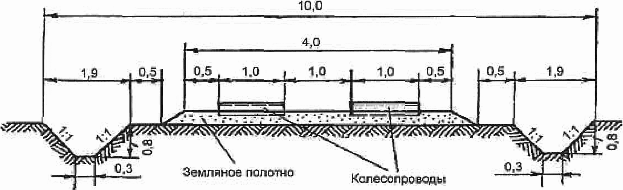

Рисунок 10.1 - Поперечный профиль лесных дорог
из железобетонных плит для условий типа местности II
на грунтах, годных для укладки в земляное полотно

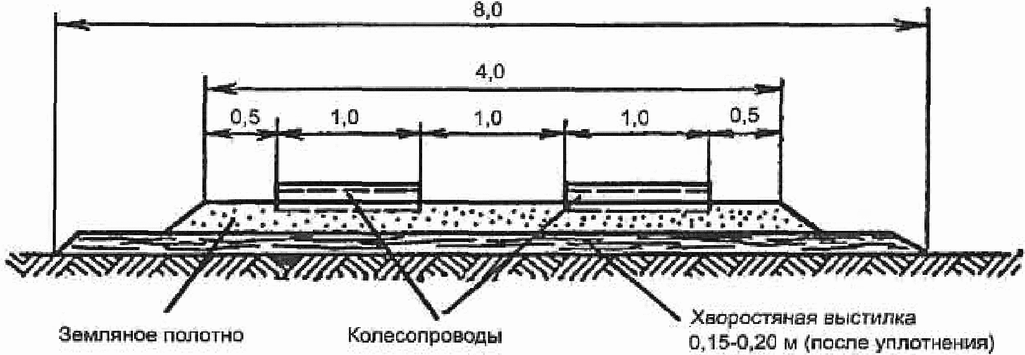

Рисунок 10.2 - Поперечный профиль лесных дорог
из железобетонных плит для условий типа местности III
со слабыми грунтами, не пригодными для укладки
в земляное полотно

10.1.4 Поперечные профили лесных дорог с колейным покрытием из деревянных щитов для болот типов I и II показаны на рисунках 10.3 и 10.4.

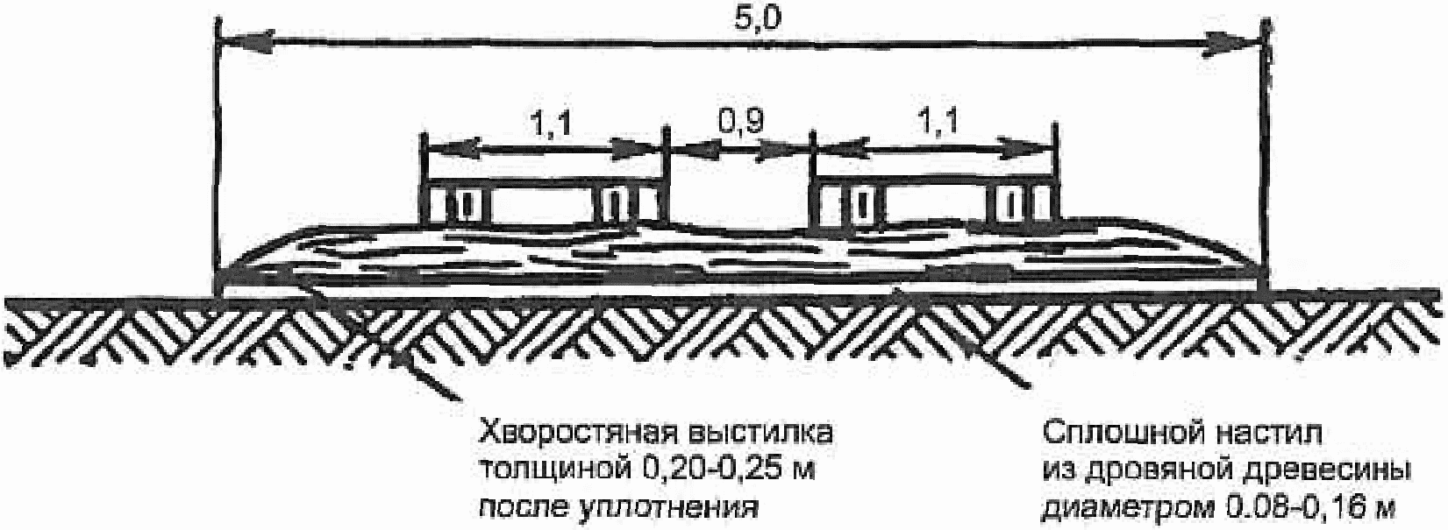

Рисунок 10.3 - Поперечный профиль лесных дорог из деревянных
щитов на болотах типа II с толщиной торфа до 2 м

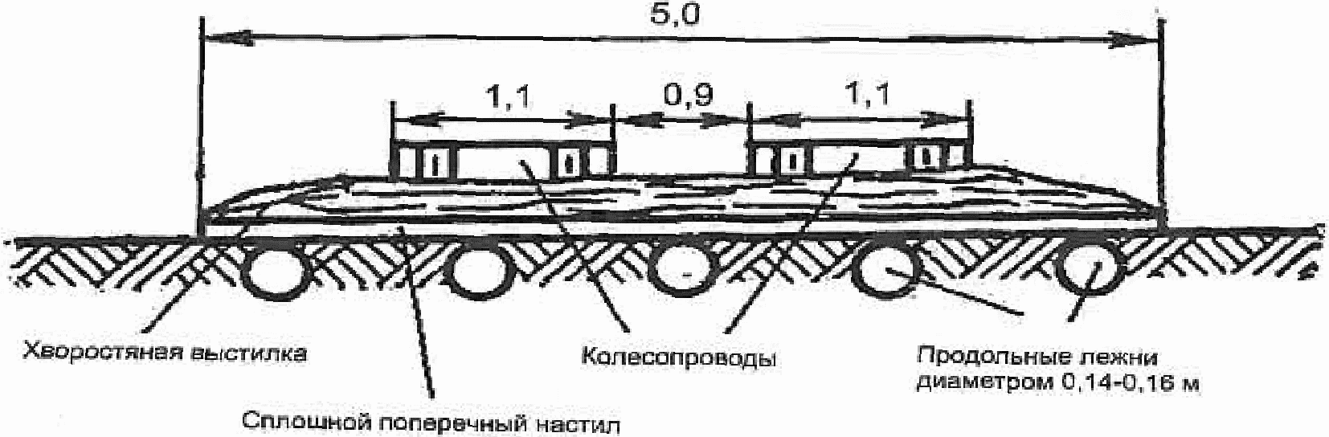

Рисунок 10.4 - Поперечный профиль лесных дорог из деревянных
щитов на болотах типа II с толщиной торфа свыше 2 м

10.1.5 Строительство лесных дорог с гравийным покрытием рекомендуется осуществлять в местах, где имеются гравийные карьеры на расстоянии не более 5 км от места строительства дорог. При большем расстоянии доставки гравийного материала необходимо провести расчеты экономической целесообразности строительства дорог с гравийным покрытием.
10.1.6 Земляное полотно дорог с гравийным покрытием на сырых участках местности с необеспеченным отводом поверхностных вод и на неглубоких болотах типа I сооружают на уплотненной хворостяной выстилке или с применением композиционных или геотекстильных материалов. Выбор материала и технологии строительства с его применением осуществляют на основании инструкции изготовителя с предварительным обоснованием экономической целесообразности строительства.
10.1.7 Поперечный профиль дороги, рекомендуемый к применению на сырых участках местности с необеспеченным отводом поверхностных вод при поперечном уклоне местности менее 1:25, изображен на рисунке 10.5, а при поперечном уклоне более 1:25 - на рисунке 10.6.

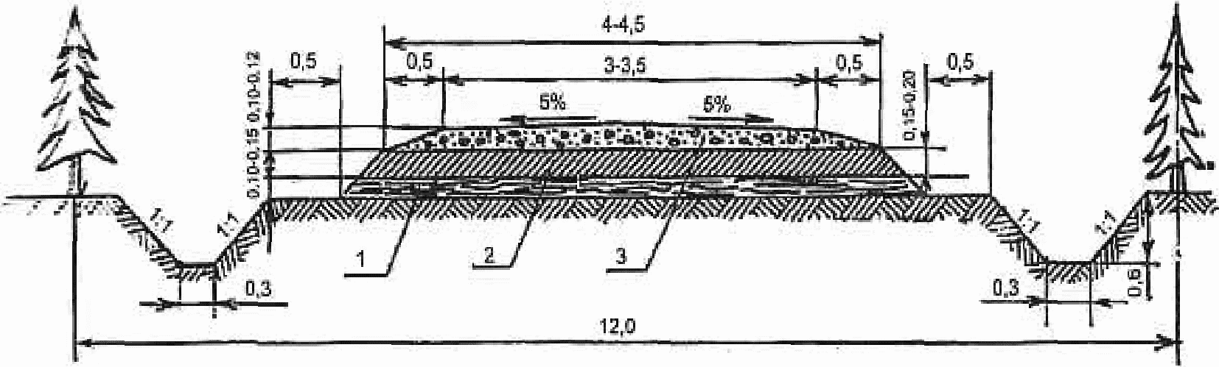

1 - хворостяная выстилка; 2 - земляное полотно;
3 - гравийное покрытие

Рисунок 10.5 - Поперечный профиль дороги, рекомендуемый
к применению на болотах типа I

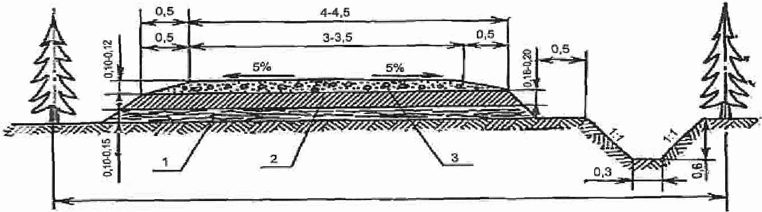

1 - хворостяная выстилка или геотекстильный материал;
2 - земляное полотно; 3 - гравийное покрытие

Рисунок 10.6 - Поперечный профиль дороги для участков
местности типа II с поперечным уклоном более 1:25

10.1.8 Поперечный профиль дороги, рекомендуемый к применению на сырых участках местности с необеспеченным отводом поверхностных вод при поперечном уклоне местности более 1:25, изображен на рисунке 10.7.

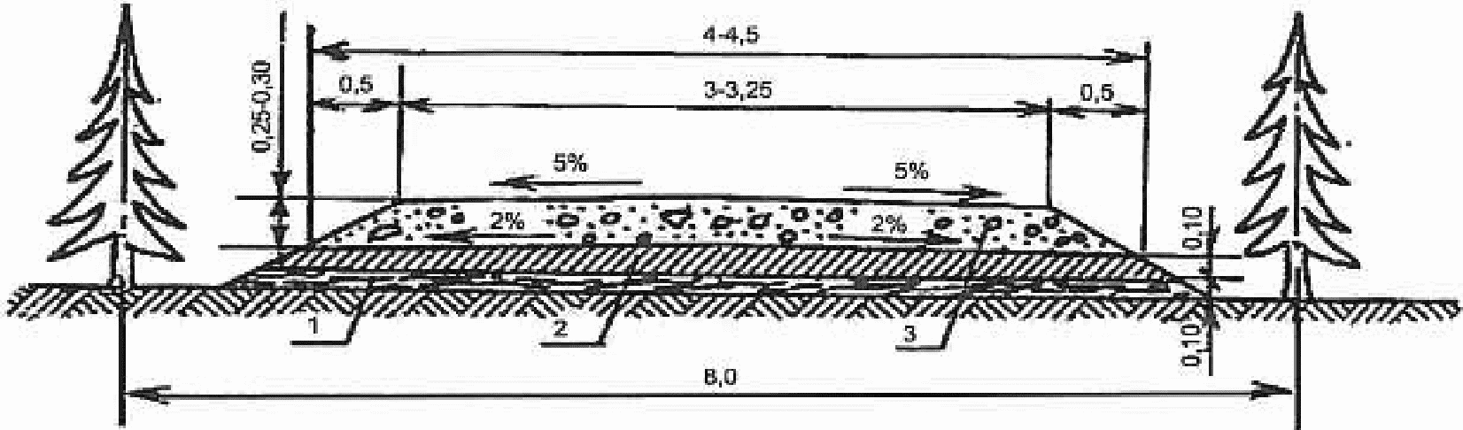

1 - хворостяная выстилка; 2 - земляное полотно;
3 - гравийное покрытие

Рисунок 10.7 - Поперечный профиль дороги, рекомендуемый
для применения на болотах типа I

10.2. Конструкции зимних лесовозных дорог
10.2.1 Общие указания
10.2.1.1 Зимние лесные дороги для вывозки древесины строят как самостоятельные дороги (зимник) или как продолжение лесных дорог круглогодового действия (зимняя лесовозная ветка).
10.2.1.2 Зимние лесовозные дороги устраивают для освоения лесных массивов зимней заготовки, расположенных на землях типа местности III, доступ к которым связан с преодолением значительных заболоченных участков.
10.2.1.3 Зимник проектируют двухполосным: одна полоса для грузового, а другая - для порожнего направлений. Обе дороги, как правило, располагают в одной просеке. Полосу, предназначенную для грузового движения, устраивают снежно-ледяной, а полоса для порожнего направления может быть снегоуплотненной.
10.2.1.4 Зимние дороги устраивают двух видов: снегоуплотненные и снежно-ледяные. Снегоуплотненные дороги строят путем уплотнения снега. Уплотнять снег на полотне дороги целесообразно при толщине снегового покрова до 0,10 - 0,15 м. Если снегопад или метель продолжаются, работы по уплотнению не прекращают, так как укатка слоя снега толщиной более 0,25 м не дает требуемого эффекта. Уплотнение снега тонкими слоями рекомендуется осуществлять прицепными пневмокатками массой 10 - 15 т, пригруженными трайлерами, гладкими катками с набитыми на валец в шахматном порядке продольными рейками, пригруженными многополозными санями с трапецеидальным сечением полоза и другими устройствами. Снег слоями толщиной более 0,25 м уплотняют после предварительного рыхления и перемешивания его ребристыми металлическими катками, навешиваемыми на бульдозер вместо отвала; к указанному агрегату целесообразно прицеплять легкую гладилку или многополозные сани для частичного обжатия разрыхленного снега. Для предупреждения образования на поверхности полотна ям, выбоин, колей, ухабов, проломов и т.п. толщину тщательно уплотненного снежного покрытия ограничивают 0,20 - 0,25 м. Для существенного увеличения прочности снежного покрытия желательно по возможности поливать уплотненный снег водой из расчета 2 - 4 л на 1 м² покрытия.
10.2.1.5 Снежно-ледяные дороги устраивают путем поливки проезжей части дороги водой. Если основание дороги покрыто слоем снега, его нужно предварительно уплотнить, так же как при строительстве снегоуплотненных дорог. Поливку дороги водой проводят через 12 - 16 ч после уплотнения снега. Для полива могут быть использованы вакуум-цистерны, монтируемые на автомобилях и оборудованные устройствами для забора и слива воды, автополивщики, поливочные машины или цистерны, устанавливаемые на тракторных санях.
Наиболее благоприятная температура воздуха для полива - от минус 5 °C до минус 18 °C. При первой поливке расход воды должен составлять 5 - 6 м³ на 100 м дороги при ширине поливаемой полосы 3,0 м (15 - 20 л на 1 м² проезжей части дороги). При последующих поливках расход воды уменьшают в три раза. Движение по дороге разрешается начинать только после полного замерзания воды.
10.2.2 Конструкции поперечного профиля зимних дорог
10.2.2.1 Поперечный профиль зимних дорог на участках типа местности III с постоянным избыточным увлажнением.
При устройстве основания зимней дороги на участках типа местности III проводят корчевку пней, планировку поверхности, устройство насыпей и выемок.
Земляное полотно грузовой и порожняковой полос проектируют по возможности в нулевых отметках, за исключением снегозаносимых участков, на которых полотно следует проектировать в насыпях высотой не менее расчетной толщины снежного покрова, но не менее 0,6 м. На рисунке 10.8 показана конструкция поперечного профиля в насыпи из снега.

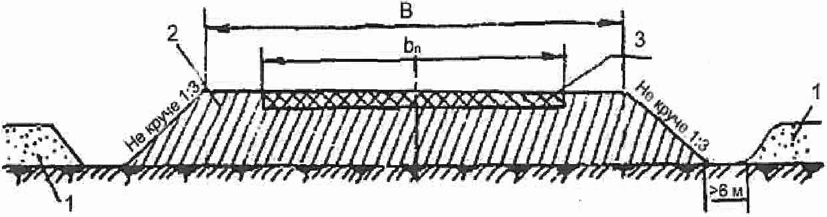

1 - существующий снежный покров; 2 - насыпь из уплотненного
снега; 3 - ледяное полотно

B - ширина снежного полотна, равная 5,0 м; b_{п} - ширина
проезжей части, равная 3,5 м

Рисунок 10.8 - Поперечный профиль автозимника
в насыпи из снега

10.2.2.2 На рисунке 10.9 изображен поперечный профиль двухпутного зимника в нулевых отметках.

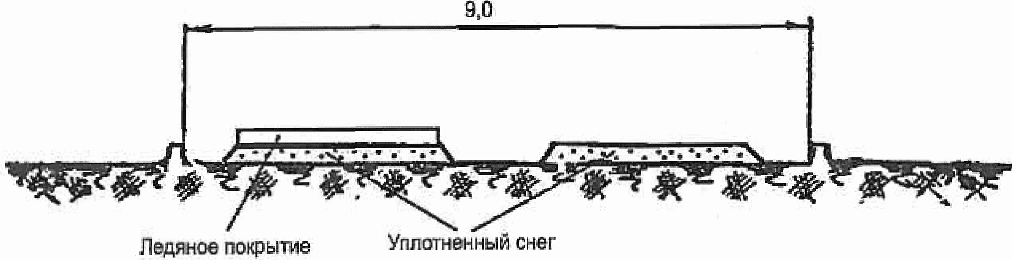

Рисунок 10.9 - Двухпутный зимник в нулевых отметках

10.2.2.3 На рисунке 10.10 изображен поперечный профиль двухпутного зимника с устройством насыпи.

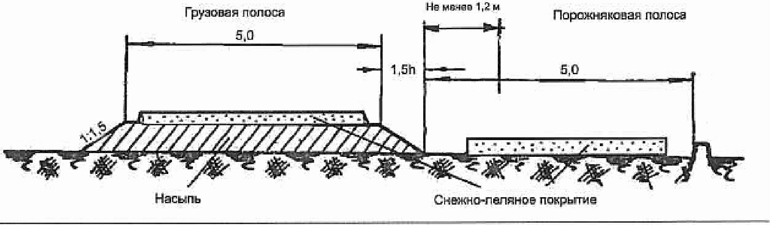

Рисунок 10.10 - Поперечный профиль двухпутного зимника
с устройством насыпи

10.2.2.4 На рисунке 10.11 изображен поперечный профиль двухпутного зимника с устройством выемки.

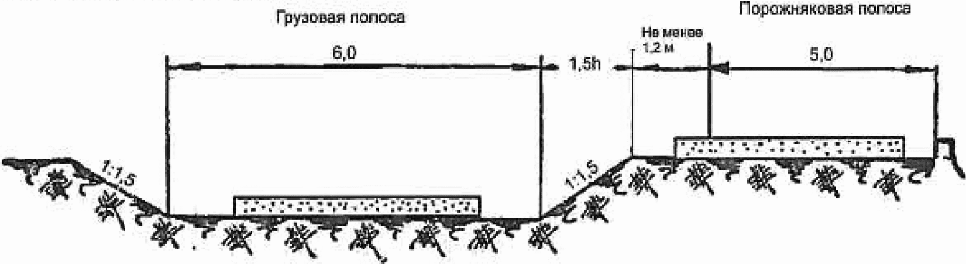

h - высота порожняковой полосы

Рисунок 10.11 - Поперечный профиль двухпутного зимника
с устройством выемки

10.2.2.5 На рисунке 10.12 изображен поперечный профиль порожняковой зимней и грузовой летней дорог в одной просеке.

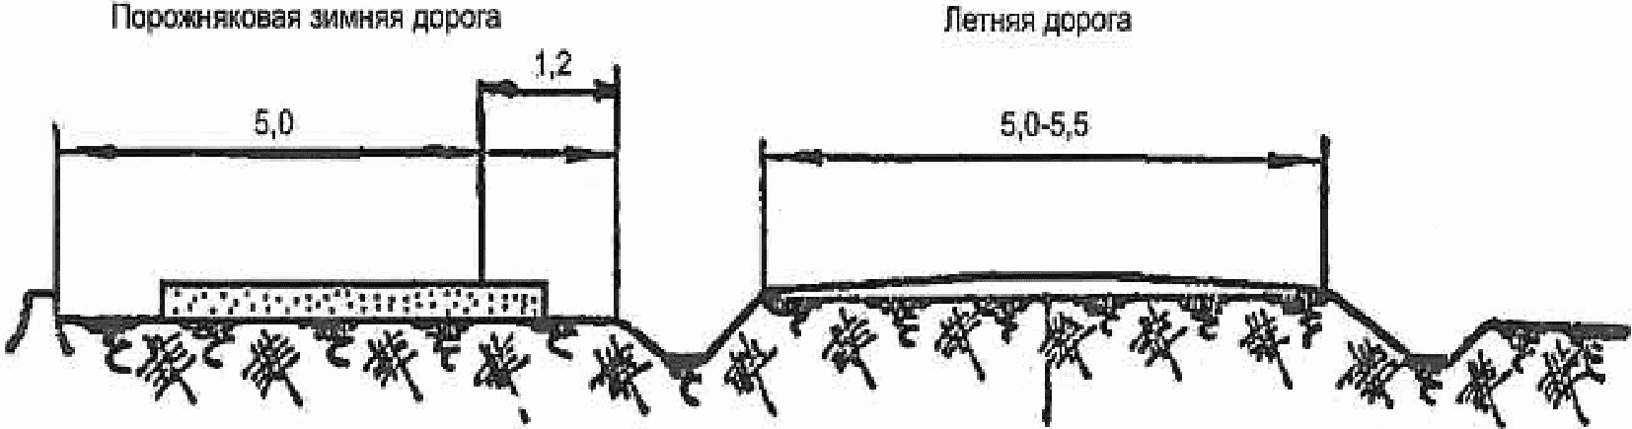

Рисунок 10.12 - Поперечный профиль порожняковой зимней
и грузовой летней дорог в одной просеке

10.2.3 Устройство зимних дорог на болотах
10.2.3.1 Устройство зимних дорог на болотах проводят с учетом глубины болота, свойства торфа и его промерзаемости без выторфовывания.
10.2.3.2 По условиям устойчивости консистенции болота применяют классификацию болот по трем типам:
- тип I - сплошь заполненные торфом устойчивой консистенции, подстилаемые достаточно плотными минеральными грунтами;
- тип II - заполненные торфом неустойчивой консистенции, подстилаемые органическими или полуорганическими илами (сапропелями);
- тип III - заполненные жидким торфом с плавающей торфяной корой (сплавиной).
10.2.3.3 При устройстве зимних дорог на хорошо промерзающих болотах типа I при толщине торфа до 1,0 м устраивают хворостяную выстилку, которую уплотняют продольными ходами трактора (три-четыре раза). Толщина слоя хворостяной выстилки после ее уплотнения должна составлять 0,2 - 0,3 м.
10.2.3.4 На хорошо промерзающих болотах, болотах типа II при толщине торфа от 1 до 2 м укладывают продольные лаги через 0,5 м, а по ним устраивают хворостяную выстилку, которую также уплотняют. На медленно промерзающих болотах при толщине торфа более 2 м укладывают продольные лаги, а по ним устраивают сплошной настил (слань) из тонкомерных бревен.
10.2.3.5 С наступлением морозов в целях ускорения промерзания и пуска в эксплуатацию зимней дороги проводят проминку подготовленного основания, которая продолжается до образования промерзшего слоя, выдерживающего прохождение транспортной техники. Проминку осуществляют гусеничными или колесными тракторами, работающими с прицепными катками.
10.2.3.6 Поперечный профиль зимней дороги на болотах при толщине торфа до 1 м изображен на рисунке 10.13.

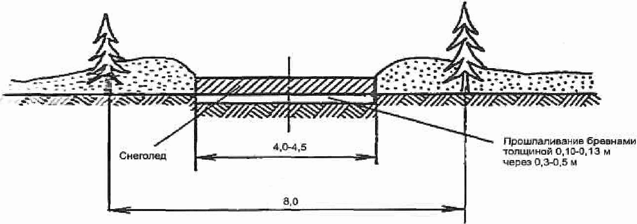

Рисунок 10.13 - Поперечный профиль зимней дороги
на болотах при толщине торфа до 1 м

10.2.3.7 На рисунке 10.14 изображен поперечный профиль зимней дороги, проложенной по болоту с толщиной торфа от 1 до 2 м.

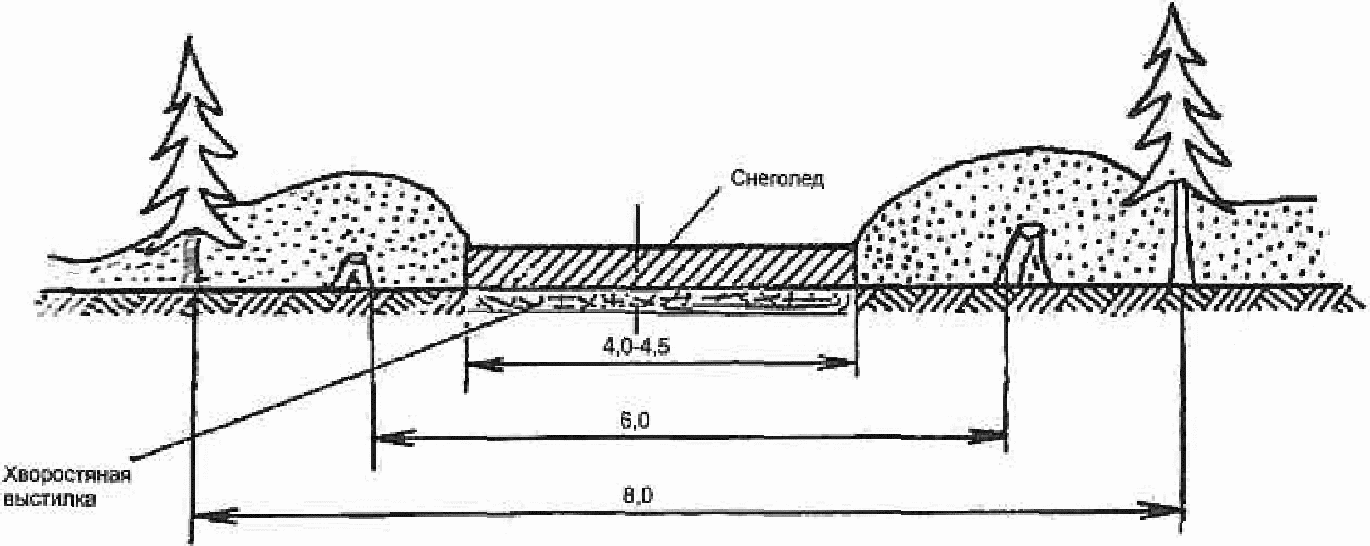

Рисунок 10.14 - Поперечный профиль зимней дороги
на болотах при толщине торфа от 1 до 2 м

10.2.3.8 Поперечный профиль зимней дороги, проложенной на медленно промерзающих болотах типа II при толщине торфа свыше 2,0 м изображен на рисунке 10.15. В целях сокращения затрат на строительство трассу прохождения зимника, изображенного на рисунке 10.15, следует выбирать в наиболее узком месте болота.

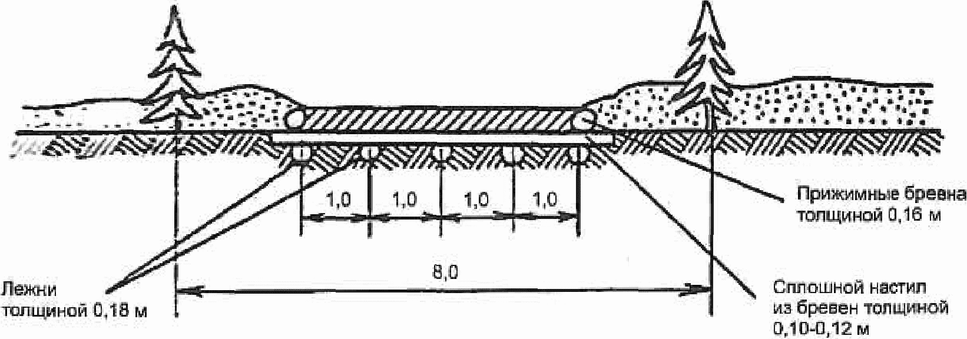

Рисунок 10.15 - Поперечный профиль зимней дороги
на болотах при толщине торфа свыше 2 м

10.2.3.9 Ширину просеки при устройстве зимних дорог устанавливают:
- при устройстве грузового и порожнякового путей в одной просеке - 14 м;
- при устройстве грузового и порожнякового путей в разных просеках: для грузового пути - 8 м, для порожнякового - 6,0 м.

10.3. Строительство и содержание временных летних лесовозных дорог
10.3.1 Строительство временных лесных дорог выполняется силами и средствами лесопользователя - арендатора лесного участка.
10.3.2 Конструкцию временных лесных дорог выбирают с учетом почвенно-грунтовых условий и рекомендаций, изложенных в 10.1 настоящего свода правил.
10.3.3 Прокладку трасс временных дорог осуществляют на основании утвержденной в установленном порядке технологической карты разработки лесосек.
10.3.4 Содержание лесных дорог заключается в систематическом уходе за дорогой в целях поддержания ее в надлежащем состоянии в течение всего периода эксплуатации для обеспечения непрерывного и безопасного движения автотранспорта с установленными скоростями и нагрузками.
10.3.5 Работы по содержанию в зависимости от сезона различаются по направленности: весенние - на ликвидацию последствий зимы и подготовку к летнему периоду; летние - на обеспечение наилучших условий для движения; осенние - на подготовку к зимнему периоду.
10.3.6 В весенний период вся система водоотвода должна быть подготовлена к отводу от земляного полотна талых, дождевых, грунтовых и других вод. Для этого ранней весной очищают от снега проезжую часть дороги, обочины, в опасных местах из придорожных канав удаляют снег, очищают искусственные сооружения и водоотводные канавы, примыкающие к ним. Очистку канав ведут по обе стороны от искусственных сооружений на расстояние, обеспечивающее безопасный выпуск воды (5 - 15 м).
10.3.7 На очистке канав, обочин и проезжей части дороги от снега следует использовать канавокопатель, грейдер или бульдозер. На трудных участках работы проводят вручную.
10.3.8 После оттаивания проезжей части дороги и обочин при необходимости с них удаляют воду посредством утюжки.
10.3.9 В период весенней распутицы проводят исключительно аварийные ремонтные работы, предотвращающие значительные разрушения элементов дороги. Исправлять деформации элементов дороги следует после окончания весенней распутицы - в конце весеннего и начале летнего периодов.
10.3.10 Заделку выбоин, ям, колей после их осушения проводят материалом (грунтом), однородным с материалом (грунтом) ремонтируемого места, или песчано-гравийной смесью. В местах засыпки грунт уплотняют и планируют вровень с поверхностью с соблюдением проектного поперечного уклона.
10.3.11 Места сплывов и разрывов откосов земляного полотна очищают и засыпают грунтом, однородным с грунтом земляного полотна, а затем планируют. В необходимых случаях места размыва укрепляют камнем, щебнем, гравийно-песчаной смесью.
10.3.12 Водоотводные канавы очищают от наносов, а места размывов досыпают, планируют и укрепляют камнем, фашинами и т.п.
10.3.13 В летний период исправляют дефекты дорожной одежды, обочин и земляного полотна, а также проводят утюжки и профилирование проезжей части гравийных дорог.
10.3.14 Уборку с дороги мусора и отходов лесозаготовок следует проводить систематически, потерянный или сброшенный лес следует убирать немедленно.
10.3.15 В осенний период до наступления заморозков покрытие дорог систематически утюжат и профилируют для получения необходимой ровности покрытия после ее замерзания. До наступления осенней распутицы должны быть выполнены все работы по ремонту систем водоотвода: удалены препятствия, мешающие стоку воды; дну канав придан уклон, необходимый для стока воды, при необходимости прорыты дополнительные канавы.
10.3.16 Для ремонта (без капитального) и содержания дорог лесотранспортную сеть подразделяют на дорожно-мастерские участки протяженностью 45 - 50 км приведенной длины. Для определения приведенной длины дорог применяют переводные коэффициенты:
1,2 - для лесных дорог категории I-ЛВ;
1,0 - для лесных дорог категории II-ЛВ;
0,8 - для лесных дорог категорий III-ЛВ, I-ЛХ, II-ЛХ;
0,7 - для летних усов;
0,5 - для зимних дорог.

10.4. Строительство и содержание зимних лесовозных дорог
10.4.1 Защита дорог от снежных заносов
10.4.1.1 Непрерывное и безопасное движение автомобилей по дорогам в зимний период обеспечивается выполнением комплекса мероприятий, предусматривающих работы по защите дорог от снежных заносов, очистке от снега проезжей части и обочин в период снегопадов, предупреждению и ликвидации зимней скользкости на основе метеоданных и контроля состояния автомобильной дороги и искусственных сооружений, а также ряда организационных мер по обеспечению надежной работы автомобильных дорог.
10.4.1.2 Оперативное руководство работами по зимнему содержанию дорог осуществляется владельцами дорог на основе данных гидрометеослужбы и фактического состояния поверхности дороги.
10.4.1.3 Заносимые места на дороге устанавливают на основании данных диагностики ее транспортно-эксплуатационного состояния и наблюдений. При этом определяют причины образования снежных заносов и разрабатывают мероприятия по устранению или уменьшению заносимости, приоритетность которых представлена в таблице 10.2.

Таблица 10.2

Очередность проведения мероприятий | Категория снегозаносимости участков | Краткая характеристика параметров
Первая очередь | Сильнозаносимые | Нераскрытые выемки, снегоемкость подветренного откоса которых меньше суммарного объема снега, приносимого метелями и выпадающего при снегопадах. Все выемки на кривых
Вторая очередь | Среднезаносимые | Полувыемки-полунасыпи. Раскрытые выемки. Нулевые места и насыпи высотой менее высоты снежного покрова
Третья очередь | Слабозаносимые | Пересечения в одном уровне. Насыпи с ограждениями безопасности. Насыпи, имеющие высоту, равную высоте снежного покрова
Четвертая очередь | Незаносимые | Насыпи высотой более высоты снежного покрова

10.4.1.4 Защиту дорог от снежных заносов осуществляют снегозащитными средствами, размещаемыми на прилегающих к дороге землях с наветренной стороны от заносимого участка. Снегозащитные средства размещают на постоянной или временной основе (на период зимней эксплуатации). В качестве средств защиты от снежных заносов на лесных дорогах применяют переносные щиты и снежные траншеи (валы).
10.4.1.5 Переносные щиты размещают на расстоянии не ближе 30 м от бровки земляного полотна в один - три ряда. При установке в один ряд линия защиты высотой 1,5 м рассчитана на объем снегоприноса до 70 м³/м, а высотой 2,0 м - на объем до 90 м³/м без перестановки. При многократной перестановке щитов на вершину снежного вала снегоемкость защиты из планочных щитов возрастает в два и более раз.
10.4.1.6 Снежные траншеи и валы из снега могут применяться при толщине снежного покрова более 0,2 м как в качестве самостоятельного средства защиты так и в качестве усиления других средств снегозащиты. Допускается устройство не менее трех траншей, прокладываемых параллельно на расстоянии 30 м от бровки земляного полотна или линии защиты, эффективность действия которой следует увеличить. Расстояние между отдельными траншеями должно составлять 8 - 15 м.
Так как снегоемкость одной траншеи составляет 2 - 3 м³/м, то для обеспечения эффективности снегозадержания необходимо регулярное их возобновление.
10.4.2 Очистка автомобильных лесных дорог от снега и борьба с зимней скользкостью
10.4.2.1 Очистку автомобильных дорог от снега и снежных заносов проводят всеми имеющимися в распоряжении владельца дороги снегоочистительными средствами - бульдозерами, плужными и плужно-щеточными снегоочистителями на колесной и гусеничной базе, автогрейдерами, прицепными самодельными угольниками.
10.4.2.2 Очистку дорог проводят во время или после снегопада, как правило, в ночное время, чтобы не затруднять работу лесовозного транспорта, доставку рабочих к месту работы и технических грузов.
10.4.2.3 Мероприятия по предотвращению и ликвидации зимней скользкости включают в себя:
- повышение шероховатости покрытия проезжей части путем распределения фрикционных материалов (песок, высевки, щебень, шлак);
- профилактическую обработку проезжей части противогололедными химическими веществами;
- обработку образовавшегося ледяного или снежно-ледяного слоя противогололедными химическими веществами.
Обработку проезжей части химическими веществами следует проводить только на дорогах с твердым покрытием в случаях отсутствия фрикционных материалов.
10.4.2.4 В целях предупреждения образования снежно-ледяных отложений распределение противогололедных химических материалов проводят или превентивно (основываясь на метеопрогнозе), или непосредственно с момента начала снегопада (для предупреждения образования снежного наката).
Распределение противогололедных химических материалов во время снегопада позволяет сохранить выпадающий снег в рыхлом состоянии. После прекращения снегопада образовавшуюся на дороге снежную массу удаляют последовательными проходами снегоочистителей.
10.4.2.5 При отсутствии чистых химических материалов применяют пескосоляную смесь. Ее следует готовить путем смешения песка с кристаллической солью (чаще всего NaCl) в отношении от 90:10 до 80:20 (по массе песка и чистой соли соответственно).
Распределение пескосоляной смеси следует проводить в количестве 350 г/м² и 175 г/м² при соотношении компонентов песка и соли 90:10 и 80:20.
10.4.2.6 В целях снижения коррозионного воздействия на транспортные средства, а также элементы искусственных сооружений рекомендуется использовать химические вещества, не вызывающие коррозию, или ингибированные материалы.
10.4.2.7 На гравийных, щебеночных и грунтовых дорогах в качестве фрикционных материалов применяют песок, каменные высевки, щебень и шлак. Рекомендуют использовать материалы без примесей глины или золы, а размер части фрикционного материала должен быть менее 5 мм.
10.4.2.8 Борьбу с зимней скользкостью необходимо проводить в первую очередь на потенциально опасных участках: на подъемах и спусках с большими уклонами, на горизонтальных кривых малого радиуса, на участках с недостаточной видимостью в плане или профиле, на пересечениях в одном уровне, на мостах и подходах к ним.

11. Полоса отвода земель

Для постройки автомобильной лесной дороги на землях лесного фонда ширину дорожной полосы устанавливают не менее суммарной ширины просеки и полосы насаждений, оставляемых для защиты полотна дороги от снежных заносов. Ширину просеки устанавливают с учетом размещения всех сооружений и устройств дороги, намеченных способов производства работ по возведению земляного полотна, но не менее:
- 30 м - для лесных дорог категорий I-ЛВ и II-ЛВ;
- 12 м - для лесных дорог категорий III-ЛВ и IV-ЛВ.
Ширину защитной полосы леса устанавливают в соответствии с нормами лесохозяйственного регламента лесничества, на территории которого осуществляется строительство лесной дороги.
Ширину полосы отвода земель вне земель лесного фонда устанавливают в соответствии с поперечными профилями земляного полотна проектируемой дороги с учетом прилегающих к земляному полотну водоотводных канав и других сооружений и устройств. При этом расстояние от подошвы насыпи или бровки выемки, а при наличии резервов, кавальеров и водоотводных канав - от ближайших крайних их точек до границы полосы отвода следует устанавливать не менее 2 м, а в исключительных случаях - 1 м.
При прохождении трассы по землям, используемым под особо ценные культуры, а также в стесненных условиях в пределах населенных пунктов допускается проектировать земляное полотно без резервов и кавальеров, заменять водоотводные канавы лотками и в особо стесненных условиях устраивать подпорные стенки.
Ширину полосы отвода в местах, подверженных снежным заносам, устанавливают с учетом ширины полосы, необходимой для установки снегозащитных устройств.
На поймах, вблизи оврагов, на оползневых косогорах и тому подобных местах полосу отвода устанавливают с расчетом размещения укрепительных сооружений, в том числе защитных сооружений.
Прилегающие к дороге лесные участки, вырубка которых может отразиться на устойчивости склонов гор и косогоров и привести к образованию оползней и оплывов, вызвать появление селевых потоков и снежных обвалов, следует выделять в специальные зоны, не включаемые в полосу отвода.

Приложение А
(справочное)

ДОРОЖНО-КЛИМАТИЧЕСКОЕ РАЙОНИРОВАНИЕ

Таблица А.1

Дорожно-климатическая зона <*> | Примерная географическая граница и краткая характеристика дорожно-климатической зоны
I | Севернее линии Мончегорск - Поной - Несь - Ошкурья - Сухая - Тунгуска - Канск - государственная граница - Биробиджан - Де-Кастри. Включает в себя географические зоны тундры, лесотундры и северо-восточную часть лесной зоны с распространением вечномерзлых грунтов
II | От границы зоны I до линии Житомир - Тула - Нижний Новгород - Ижевск - Кыштым - Томск - Канск до государственной границы. Включает в себя географическую зону лесов с избыточным увлажнением грунтов
III | От границы зоны II до линии Кировоград - Белгород - Самара - Магнитогорск - Омск - Бийск - Туран. Включает в себя лесостепную географическую зону со значительным увлажнением грунтов
IV | От границы зоны III до линии Буйнакск - Волгоград, далее проходит на 200 км южнее линии Уральск - Актюбинск. Включает в себя географическую степную зону с недостаточным увлажнением грунтов
V | Расположение к юго-западу и югу от границы зоны IV. Включает в себя пустынную и пустынно-степную географические зоны с засушливым климатом и распространением засоленных грунтов
<*> См. рисунок А.1.

Примечания
1 Кубань и западную часть Северного Кавказа следует относить к дорожно-климатической зоне III.
2 При проектировании участков дорог в приграничных зонах при обосновании грунтово-гидрологических и почвенных условий, а также исходя из практики эксплуатации дорог в районе допускается принимать проектные решения, как для смежной (северной или южной) зоны.

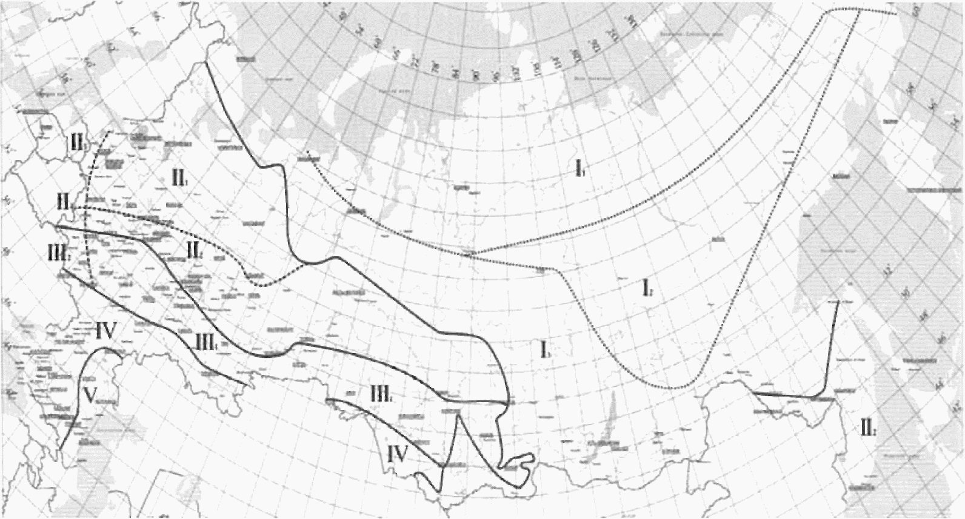

Рисунок А.1 - Дорожно-климатическое районирование

Приложение Б
(справочное)

ТИПЫ МЕСТНОСТИ ПО ХАРАКТЕРУ И СТЕПЕНИ УВЛАЖНЕНИЯ

Таблица Б.1

Тип местности | Характеристика местности | Признаки увлажнения
I | Сухие места без избыточного увлажнения | Поверхностный сток обеспечен и грунтовые воды не оказывают существенного влияния на увлажнение верхней толщи грунтов <*>
II | Сырые места с увлажнением в отдельные периоды года | Поверхностный сток не обеспечен, но грунтовые воды не оказывают существенного влияния на увлажнение верхней толщи грунтов <*>; почвы с признаками поверхностного заболачивания. Весной и осенью появляется застой воды на поверхности
III | Мокрые места с постоянным избыточным увлажнением | Грунтовые воды или длительно стоящие (более 20 сут) поверхностные воды влияют на увлажнение верхней толщи грунтов; торфяные оглеенные почвы с признаками заболачивания, а также солончаки и постоянно орошаемые территории засушливой зоны
<*> В случаях, если уровень грунтовых вод в предморозный период залегает ниже расчетной глубины промерзания: на 2 м и более в глинах, тяжелых пылеватых и тяжелых суглинках; на 1,5 м и более в легких пылеватых и легких суглинках, тяжелых пылеватых и пылеватых супесях; на 1,0 м и более в легких, легких крупных супесях и пылеватых песках.

Приложение В
(обязательное)

КЛАССИФИКАЦИЯ ГРУНТОВ ДЛЯ ПРОЕКТИРОВАНИЯ И СООРУЖЕНИЯ
ЗЕМЛЯНОГО ПОЛОТНА

В.1 Классификация глинистых грунтов приведена в таблице В.1.

Таблица В.1

Наименование видов глинистых грунтов | Показатели |  | Примечание
Наименование видов глинистых грунтов | Число пластичности | Содержание песчаных частиц размером от 2 до 0,05 мм, % массы сухого грунта | Примечание
Легкая крупная супесь | 1 - 7 | Свыше 50
Легкая супесь | 1 - 7 | Свыше 50
Пылеватая супесь | 1 - 7 | 20 - 50
Тяжелая пылеватая супесь | 1 - 7 | До 20
Легкий суглинок | 7 - 12 | Свыше 40
Легкий пылеватый суглинок | 7 - 12 | До 40
Тяжелый суглинок | 12 - 17 | Свыше 40
Тяжелый пылеватый суглинок | 12 - 17 | До 40
Песчанистая глина | 17 - 27 | Свыше 40
Пылеватая глина | 17 - 27 | Меньше, чем пылеватых размером 0,05 - 0,005 мм
Жирная глина | Свыше 27 | Не нормируется
Примечания
1 При содержании частиц крупнее 2 мм в количестве 20% - 50% наименование грунта дополняют словом "гравелистый" при окатанных частицах и "щебенистый" при острореберных, неокатанных частицах.
2 Для легких крупных супесей предусмотрено содержание частиц размером 2,00 - 0,25 мм, для остальных грунтов - размером 2,00 - 0,05 мм.

В.2 Распределение частиц по крупности для несцементированных обломочных грунтов (класса IV классификации строительных грунтов) приведено в таблице В.2.

Таблица В.2

Наименование видов несцементированных обломочных грунтов | Распределение частиц по крупности, % массы сухого грунта
Крупнообломочные
Глыбовый грунт (при преобладании окатанных камней - валунный) | Масса камней крупнее 200 мм составляет более 50%
Щебенистый грунт (при преобладании окатанных частиц - галечниковый) | Масса частиц крупнее 10 мм составляет более 50%
Дресвяный грунт (при преобладании окатанных частиц - гравийный) | Масса частиц крупнее 2 мм составляет более 50%
Песчаные
Гравелистый песок: | Масса частиц крупнее 2 мм составляет менее 50%, но более 25%
- крупный | Масса частиц крупнее 0,5 мм составляет более 50%
Песок средней крупности: | Масса частиц крупнее 0,25 мм составляет более 50%
- мелкий | Масса частиц крупнее 0,1 мм составляет более 75%
- пылеватый | Масса частиц крупнее 0,1 мм составляет менее 75%
Примечание - Для установления наименования грунта по настоящей таблице последовательно суммируют проценты содержания частиц исследуемого грунта: сначала крупнее 10 мм, затем крупнее 2 мм, далее крупнее 0,5 мм и т.д. Наименование грунта принимают по первому удовлетворяющему показателю в порядке расположения наименований в настоящей таблице.

Приложение Г
(справочное)

ОПРЕДЕЛЕНИЕ ВИДИМОСТИ ДОРОГИ В ПЛАНЕ

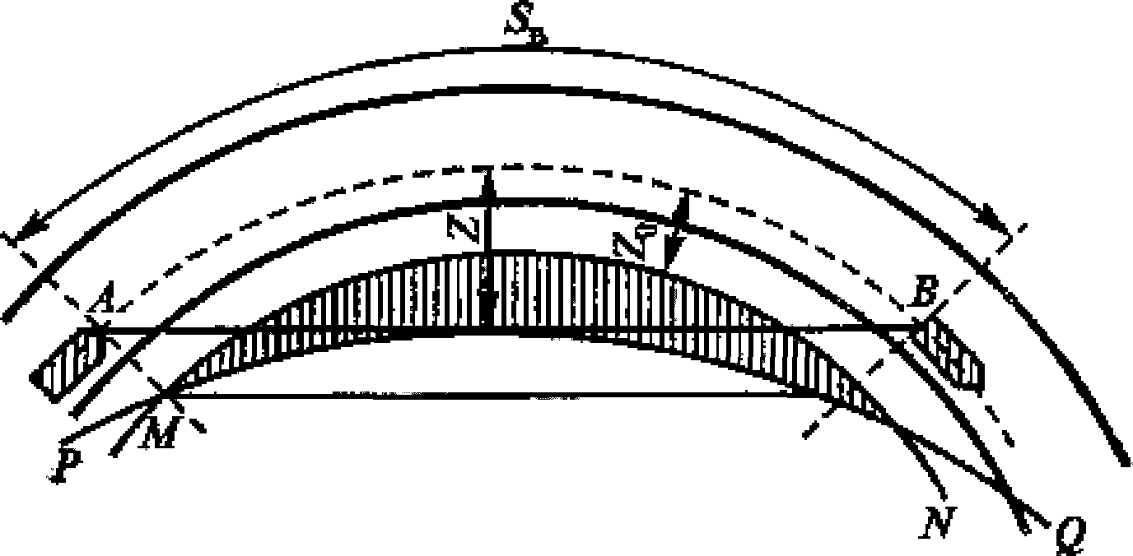

Рисунок Г.1 - Препятствия для видимости в плане

а)

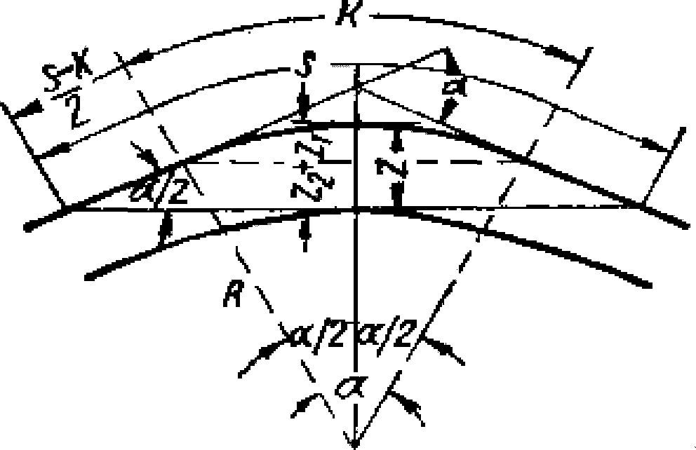

а) При расстоянии видимости больше длины кривой (s > k)

б)

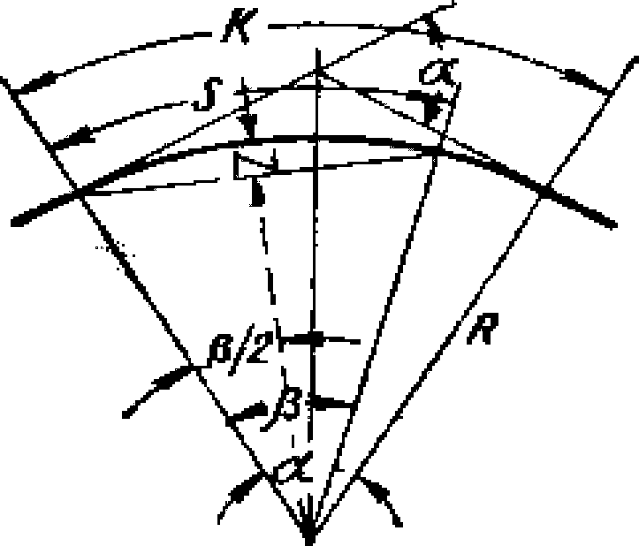

б) При расстоянии видимости меньше длины кривой (s < k)

Рисунок Г.2 - Схема расчета обеспечения видимости в плане

КонсультантПлюс: примечание.
В официальном тексте документа, видимо, допущена опечатка: рисунок 2 а) отсутствует. Возможно, имеется в виду рисунок Г.2 а).
Если s > k, находят расстояние видимости по рисунку 2 а):

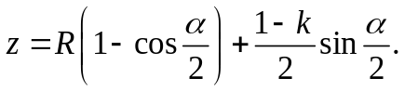 (Г.1)

КонсультантПлюс: примечание.
В официальном тексте документа, видимо, допущена опечатка: рисунок 2 б) отсутствует. Возможно, имеется в виду рисунок Г.2 б).
Если s < k, находят расстояние видимости по рисунку 2 б):

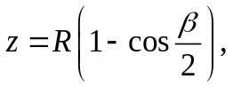 (Г.2)

где 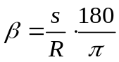.
В зоне пересечения или примыкания необходимо обеспечить видимость водителям, подъезжающим по главной и второстепенной дорогам, исходя из условия остановки автомобилей до пересекаемых полос движения (рисунок Г.3).

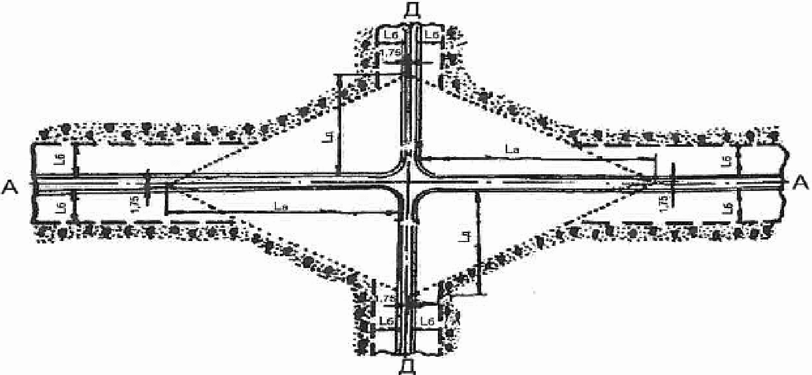

а) На пересечениях автомобильных дорог в одном уровне

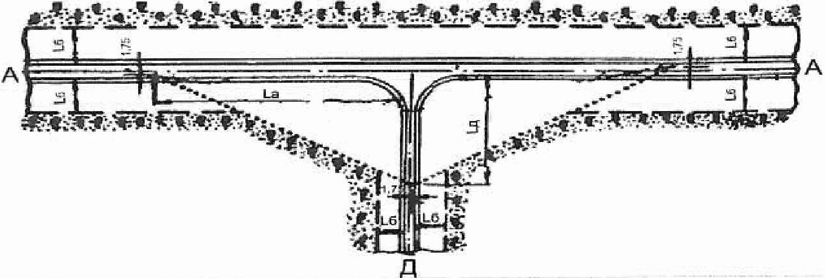

б) На примыканиях автомобильных дорог в одном уровне

L_{А} и L_{Д} - расстояние видимости поверхности дороги;
L_{б} - расстояние боковой видимости; граница зоны видимости
показана пунктиром

Рисунок Г.3 - Схемы обеспечения видимости

КонсультантПлюс: примечание.
Нумерация пунктов дана в соответствии с официальным текстом документа.
6.6 Расстояния видимости поверхности дорог L_{А} и L_{Д} должны соответствовать расчетным скоростям движения на пересекаемых дорогах (А-А и Д-Д) и продольным уклонам на подходах.

Приложение Д
(обязательное)

КРУТИЗНА ОТКОСОВ НАСЫПЕЙ И ВЫЕМОК

Таблица Д.1

Грунты насыпи | Наибольшая крутизна откосов при высоте откоса насыпи, м
Грунты насыпи | До 6 | До 12
Грунты насыпи | До 6 | в нижней части (0 - 6) | в верхней части (6 - 12)
Крупнообломочные и песчаные (за исключением мелких и пылеватых песков) | 1:1,5 | 1:1,5 | 1:1,5
Песчаные мелкие и пылеватые и лессовые <1> | 1:1,5  --------  1:1,75 | 1:1,5  -------  1:2 | 1:1,5  --------  1:1,75
<1> В числителе приведены значения для пылеватых разновидностей грунтов в дорожно-климатических зонах II, III и для одноразмерных мелких песков.

Примечание
Высоту откоса насыпи определяют по разности отметок верхней и нижней бровок откоса. При наличии косогорности высоту откоса насыпи определяют по разности отметок верхней и нижней бровок откоса.
Наибольшую крутизну откоса насыпей из мелких (барханных песков в районах с засушливым климатом) назначают 1:2 независимо от высоты.

Таблица Д.2

Грунты выемки | Высота откоса, м | Наибольшая крутизна откосов <1>
Песчаные, глинистые однородные, твердой, полутвердой и тугопластичной консистенции | До 12 | 1:2
Пески мелкие | До 2 | 1:4
Пески мелкие | 2 - 12 | 1:2
Лесс | До 12 | 1:1 - 1:1,05  -----------------  1:0,5 - 1:1,5
<1> Для лессовых грунтов в числителе приведена крутизна откосов в засушливой зоне, в знаменателе - вне засушливой зоны.

Примечание
В скальных слабовыветривающихся грунтах допускаются вертикальные откосы, а для территорий с закрепленными растительными песками допускается наибольшую крутизну при высоте откоса до 12 м принимать 1:2.
Высоту откоса выемки определяют по разности отметок верхней и нижней бровок откоса. В случае косогорности при пользовании настоящей таблицей в расчет берут верхний откос.

Приложение Е
(справочное)

ХАРАКТЕРИСТИКИ ТРАНСПОРТНЫХ СРЕДСТВ, ИСПОЛЬЗУЕМЫХ
ДЛЯ ВЫВОЗКИ ЛЕСНЫХ И ТЕХНИЧЕСКИХ ГРУЗОВ

На лесных дорогах, предназначенных для вывозки заготовленной древесины, основным транспортным средством являются лесовозные автопоезда, составляющие до 80% интенсивности движения. Кроме того, по лесной дороге осуществляют перевозку технических грузов, преимущественно лесозаготовительной техники, и доставку рабочих к местам работ. Схемы автопоездов для вывозки длинномерных лесных грузов (хлыстов) показаны в таблице Е.1.

Таблица Е.1

Схемы автопоездов для перевозки хлыстов

N  схемы | Колесная формула | Схемы автопоездов
1 | 8 x 4 | 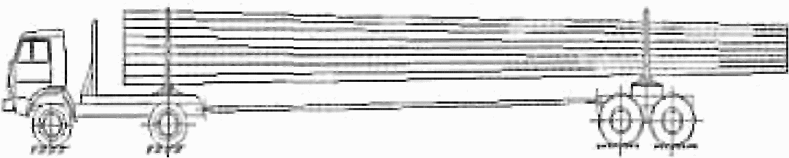
2 | 10 x 4  10 x 6 | 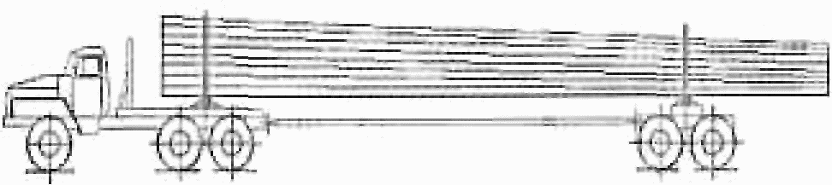
3 | 12 x 8 | 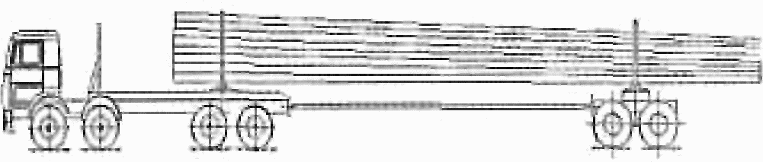
4 | 14 x 6 | 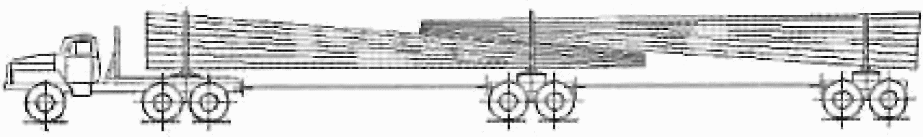
5 | 16 x 8 | 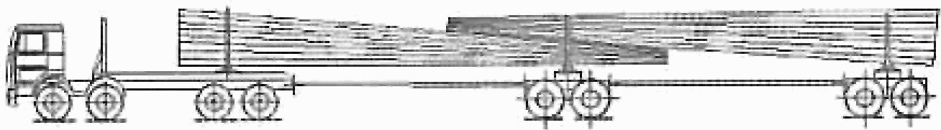

Схемы автопоездов для перевозки лесных грузов в сортиментах представлены в таблице Е.2.

Таблица Е.2

Схемы автопоездов для перевозки сортиментов

N  схемы | Колесная формула | Схемы автопоездов
6 | 8 x 4 | 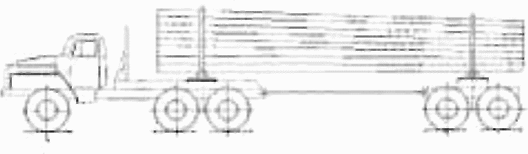
6 | 10 x 4,  10 x 6
7 | 10 x 4,  10 x 6,  12 x 4,  12 x 6,  14 x 4,  14 x 6,  16 x 8 | 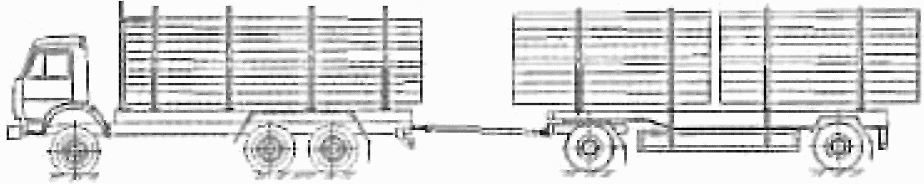
8 | 10 x 4,  10 x 6,  12 x 4,  12 x 6,  14 x 8 | 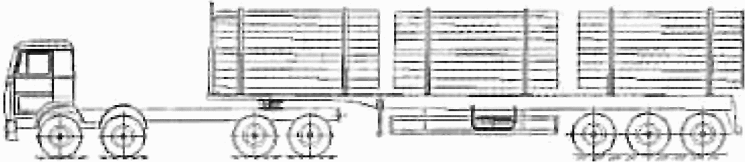

Основными характеристиками специализированного транспорта, определяющими параметры продольного и поперечного профилей дороги и конструкцию верхнего строения, являются габаритные размеры автопоезда (длина, ширина, высота), полная масса автопоезда, наибольшая нагрузка на ось, грузоподъемность и максимальная скорость.
Весовые, габаритные и скоростные параметры специализированных автопоездов приведены в таблице Е.3.

Таблица Е.3

Параметры специализированных автопоездов, применяемых
на лесных дорогах для вывозки лесных грузов

N схемы | Колесная формула | Снаряженная масса, т |  | Грузоподъемность, т |  | Полная масса, т |  |  | Осевая нагрузка, т |  | Габаритные размеры, мм | Скорость, км/ч
N схемы | Колесная формула | тягача | прицепа | тягача | прицепа | тягача | прицепа | а/поезда | тягача | прицепа | Габаритные размеры, мм | Скорость, км/ч
1 | 8 x 4 | 8,8 - 9,0 | 3,0 - 3,4 | 5,4 - 6,0 | 8,5 | 14,2 - 15,0 | 11,5 - 11,9 | 25,7 - 26,9 | 9 - 10 | 5,7 - 6,0 | 2500 - 2600 | 60 - 65
2 | 10 x 4 | 12,4 - 12,6 | 3,4 - 3,8 | 10 - 15 | 10,8 - 16,5 | 23,2 - 27,6 | 14,2 - 20,3 | 37,4 - 47,9 | 7 - 8 | 7,1 - 10,1 | 2500 - 3200 | 70 - 80
2 | 10 x 6 | 12,1 - 12,8 | 3,8 - 4,7 | 16,5 - 26,0 | 16 - 26 | 28,6 - 38,8 | 19,8 - 30,7 | 48,4 - 69,5 | 10,7 - 13,0 | 10 - 15 | 2550 - 3200 | 70 - 80
3 | 12 x 8 | 11,2 - 14 | 4,1 - 4,7 | 10 - 28 | 16,2 - 20,0 | 21,2 - 42,0 | 20,3 - 24,7 | 41,5 - 66,7 | 5 - 10 | 10 - 12 | 2550 | 70 - 80
3 | 12 x 8 | 20 | 4,7 | 40 | 20 | 60 | 24,7 | 84,7 | 15 | 12,4 | 2550 - 3200 | 72 - 80
4 | 14 x 6 | 14 | 2,0 x 4,5 | 19,3 | 2,0 x 13,5 | 33,5 | 36 | 71 | 13 | 9 | 2500 | 65
5 | 16 x 8 | 20 | 2,0 x 4,7 | 40 | 2 x 20 | 60 | 49,4 | 109,4 | 15 | 12,4 | 2600 | 65
6 | 8 x 4 | 9,7 - 9,9 | 3,0 - 3,2 | 6,0 - 6,3 | 8,0 - 8,5 | 15,7 - 16,2 | 11,0 - 11,7 | 26,7 - 27,9 | 10 | 5,5 - 5,8 | 2500 | 65
6 | 10 x 4,10 x 6 | 9,2 - 11,0 | 3,0 - 3,2 | 5,2 - 6,5 | 8,0 - 8,5 | 14,4 - 17,6 | 11,0 - 11,7 | 25,4 - 29,3 | 6,5 | 5,5 - 5,8 | 2500 | 65 - 75
7 | 10 x 4, 10 x 6 | 9,3 - 14,5 | 4 - 5 | 10 - 14 | 12 - 15 | 19,3 - 28,5 | 16 - 20 | 35,3 - 48,5 | 9 - 11 | 8 - 10 | 2550 | 75 - 90
7 | 12 x 4, 12 x 6 | 12,2 - 14 | 7,8 - 9,0 | 19,3 - 23,0 | 22,2 - 28,5 | 31,5 - 37,0 | 30,0 - 37,5 | 61,5 - 74,5 | 13 | 10 - 13 | 2500 | 96
7 | 14 x 4, 14 x 6 | 10,5 - 12,2 | 7,9 - 8,0 | 21,1 - 23,0 | 28,0 - 28,1 | 31,6 - 35,2 | 35,9 - 36,1 | 67,5 - 71,3 | 13 | 9 | 2550 | 96
7 | 16 x 8 | 12 - 16 | 7,9 - 12,0 | 28 - 40 | 28 - 40 | 40 - 56 | 36 - 52 | 76 - 108 | 15 | 9 - 13 | 2500 - 2900 | 60 - 90
8 | 10 x 4, 10 x 6 | 7,7 - 11,8 | 8,5 | 15,0 - 21,5 | 30 | 22,7 - 33,3 | 38,5 | 61,2 - 71,8 | 8,7 - 10,7 | 19,2 | 2500 | 60 - 90
8 | 12 x 4, 12 x 6 | 93 - 11,8 | 9,0 - 9,5 | 15,9 - 21,5 | 35 - 40 | 25,2 - 33,3 | 44,0 - 49,5 | 69,2 - 82,8 | 12 - 14 | 10 - 13 | 2550 - 3300 | 75 - 90
8 | 14 x 8 | 10 - 14 | 9,0 - 9,5 | 20 - 32 | 35 - 40 | 30 - 46 | 44,0 - 49,5 | 74,0 - 95,5 | 15 | 10 - 13 | 2550 - 3300 | 75 - 90

Приложение Ж
(обязательное)

РАЗЪЕЗДЫ И КАРМАНЫ

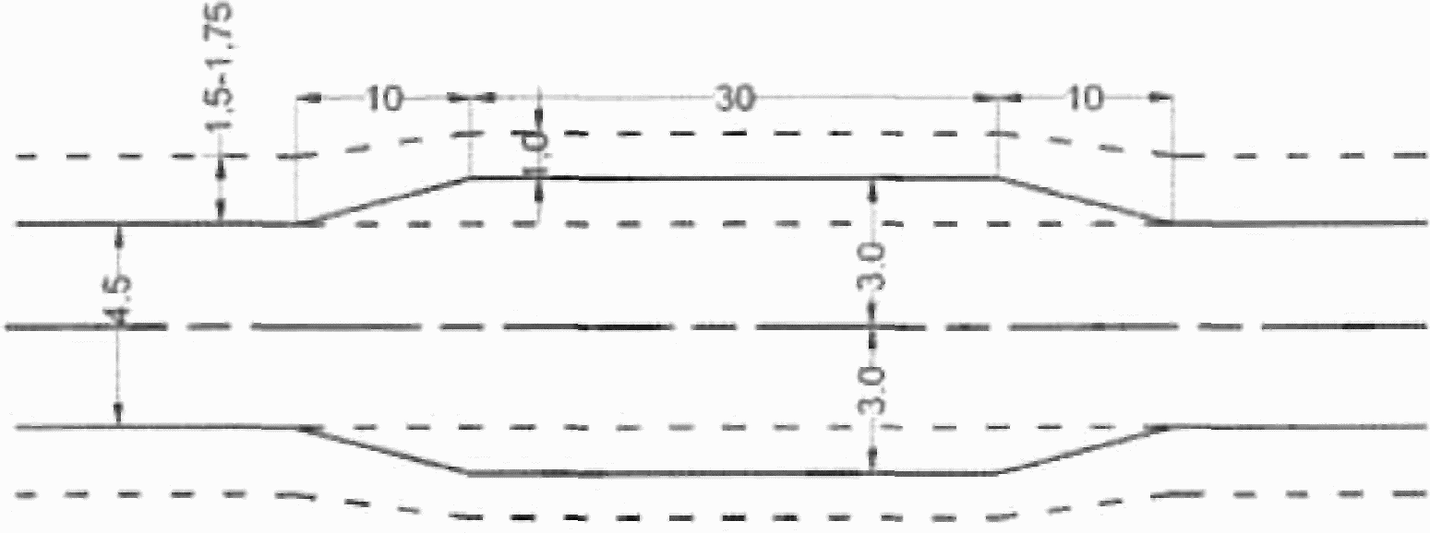

а) Разъезд

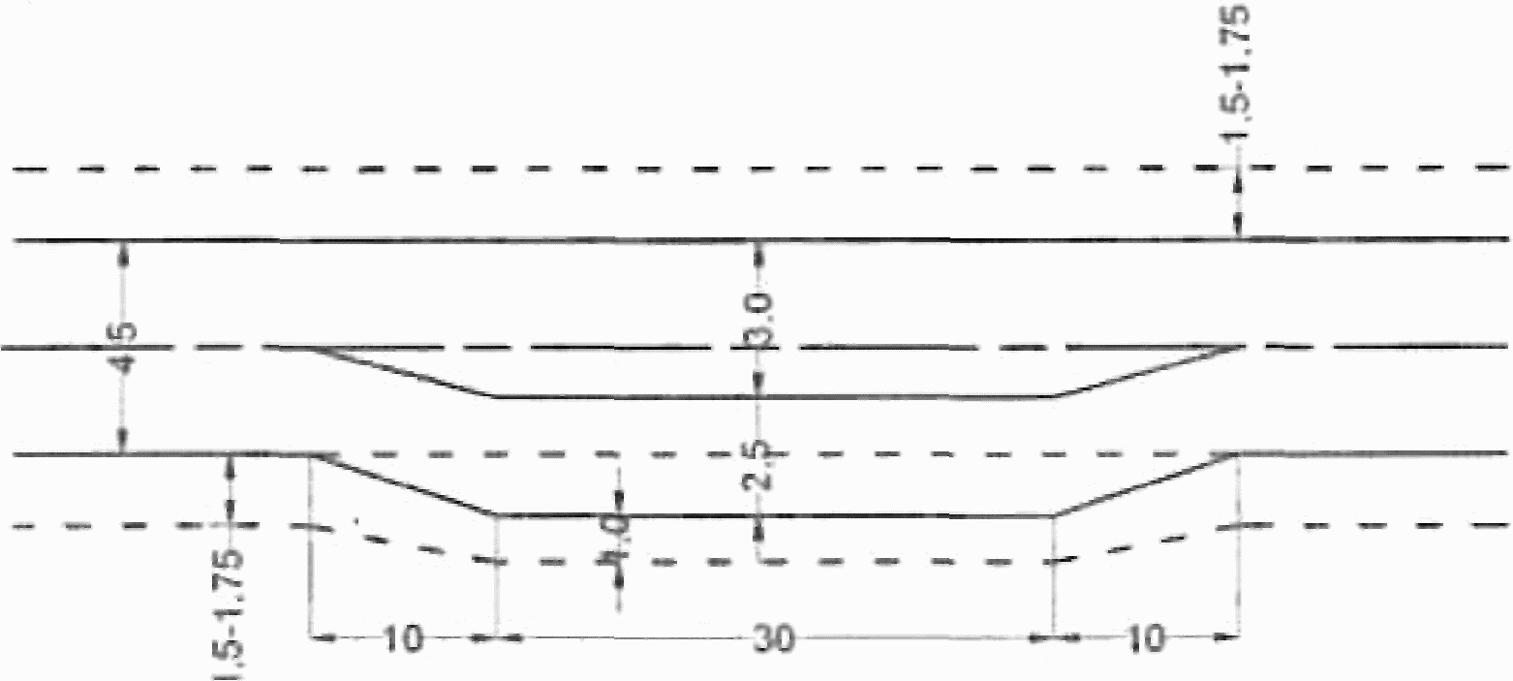

б) Карман

Рисунок Ж.1 - Схемы разъездов и карманов

БИБЛИОГРАФИЯ

[1] | ВСН 7-82 | Инструкция по проектированию лесохозяйственных автомобильных дорог
[2] | ВСН 01-82 | Инструкция по проектированию лесозаготовительных предприятий
[3] | Правила заготовки древесины, утвержденные приказом Федерального агентства лесного хозяйства от 1 августа 2011 г. N 337
[4] | Федеральный закон от 4 декабря 2006 г. N 200-ФЗ "Лесной кодекс  Российской Федерации"
[5] | Федеральный закон от 30 ноября 1994 г. N 51-ФЗ "Гражданский кодекс Российской Федерации (часть первая)"
[6] | Приказ Рослесхоза от 5 октября 2011 г. N 423 | Об утверждении типовой формы и состава лесного плана субъекта Российской Федерации, порядка его подготовки (зарегистрирован в Минюсте России 12 декабря 2011 г., рег. N 22552)
[7] | Приказ Рослесхоза от 4 апреля 2012 г. N 126 | Состав лесохозяйственных регламентов, порядок их разработки, сроки их действия и порядок внесения в них изменений (зарегистрирован в Минюсте России 21 мая 2012 г., рег. N 24269)
[8] | Федеральный закон от 8 ноября 2007 г. N 257-ФЗ "Об автомобильных дорогах и о дорожной деятельности в Российской Федерации и о внесении изменений в отдельные законодательные акты Российской Федерации"
[9] | Постановление Правительства Российской Федерации от 19 января 2006 г. N 20 "Об инженерных изысканиях для подготовки проектной документации, строительства, реконструкции объектов капитального строительства"
[10] | Приказ Рослесхоза от 27 апреля 2012 г. N 174 | Об утверждении Нормативов противопожарного обустройства лесов (зарегистрирован в Минюсте России 7 июня 2012 г., рег. N 24488)
[11] | Федеральный закон от 14 марта 1995 г. N 33-ФЗ "Об особо охраняемых природных территориях"
[12] | ОДН 218.0.006-2002 | Правила диагностики и оценки состояния автомобильных дорог. Основные положения
[13] | Федеральный закон от 23 июля 2013 г. N 196-ФЗ "О внесении изменений в Кодекс Российской Федерации об административных правонарушениях и статью 28 Федерального закона "О безопасности дорожного движения"
[14] | СН 449-72 | Указания по проектированию земляного полотна железных и автомобильных дорог
[15] | МОДН 2-2001 | Проектирование нежестких дорожных одежд
[16] | ОДМ 218.2.001-2009 | Рекомендации по проектированию и строительству водопропускных сооружений из металлических гофрированных структур на автомобильных дорогах общего пользования с учетом региональных условий (дорожно-климатических зон)
[17] | ОДН 218.017-2003 | Руководство по оценке транспортно-эксплуатационного состояния мостовых конструкций
[18] | СП 32-104-98 | Проектирование земляного полотна железных дорог колеи 1520 мм
[19] | ОДН 218.010-98 | Инструкция по проектированию, строительству и эксплуатации ледовых переправ
[20] | ПУЭ | Правила устройства электроустановок (6 и 7-е издания)
[21] | МС РФ АООТ "ССКТБ-ТОМАСС" | Руководство по строительству линейных сооружений местных сетей связи. Ч. 1, 2
[22] | РД 45.120-2000  (НТП 112-2000) | Нормы технологического проектирования. Городские и сельские телефонные сети
[23] | Федеральный закон от 30 декабря 2009 г. N 384-ФЗ "Технический регламент о безопасности зданий и сооружений"
[24] | Федеральный закон от 25 июня 2002 г. N 73-ФЗ "Об объектах культурного наследия (памятниках истории и культуры) народов Российской Федерации"
[25] | Федеральный закон от 3 июня 2006 г. N 74-ФЗ "Водный кодекс Российской Федерации"
[26] | ГН 2.1.5.1315-03 | Предельно допустимые концентрации (ПДК) химических веществ в воде водных объектов хозяйственно-питьевого и культурно-бытового водопользования

